10. feladatlap: Bántja-e a savas eső a kagylókat és a korallzátonyokat?

Módszertani útmutató

1. Téma: A savas eső (sav) reakciója mészkővel (kalcium-karbonáttal)

2. Felhasználás: 8. osztály, 25-35 perces, tanulókísérletre épülő feladat

3. Szükséges előzetes ismeretek:
- A sav, a bázis/lúg és a só fogalma (az Arrhenius−Ostwald-féle disszociációs elmélet szerint).
- Az oldatok kémhatása lehet savas, semleges és lúgos/bázikus.
- A pH-skála egyszerű számskálaként való értelmezése vizes oldatokban (a pH=7 semleges, az alatt savas, a fölött lúgos az oldat).
- Az oldatok kémhatását az egyes sav-bázis indikátorok adott színekkel jelzik.
- A vöröskáposzta leve semleges kémhatású oldatban lila színű, savasban piros, lúgosban kék/zöld/sárga.
- A savak és a karbonátok szénsav keletkezése közben reagálnak egymással.
- A szénsav vízre és szén-dioxid-gázra bomlik.
- A kőzet fogalma.

4. Célok:
- Motiváció: a kíváncsiság fölkeltése a környezetünkben lévő anyagok tulajdonságainak és viselkedésük szabályszerűségeinek megértése iránt.
- Annak felismerése, hogy a természetben zajló folyamatok kémiai lényegének megértése azok modellezésével történhet.
- A megfigyelőképesség és a kísérletezéshez használt manuális készségek fejlesztése.
- A logikus következtetéseken alapuló gondolkodás fejlesztése.
- A savas eső hatásairól és a mészkő, illetve az egyes állatfajok meszes vázának kémiai tulajdonságairól a természetismeret, a biológia és a földrajz tananyagában szerzett ismeretek felelevenítése és integrálása a kémia tanulásakor.
- A 2. típusú feladatlapot megoldó tanulók esetében a modellkísérlet tervezésének megértése, illetve a 3. típusú feladatlapot megoldó tanulók rávezetése a modellkísérlet megtervezésére és kivitelezésére.
- A 2. típusú feladatlapot megoldó tanulók meggyőzése arról, hogy érdemes a receptszerűen leírt kísérlet végrehajtása után elgondolkodni azon, hogy hogyan lehet az ilyen vizsgálatokat korrekt módon megtervezni.
- A 2. és a 3. típusú feladatlapokat megoldó tanulók értsék meg, hogy a kísérletek helyes megtervezési módjának ismerete segítheti őket az áltudományos csalások felismerésében.

5. Tananyag:
- Ismeret szint:
  - A kéntartalmú szenek égése során kén-dioxid keletkezik, amely az esővízben oldódva savas esőt okoz.
  - A mészkő fő alkotórésze a kalcium-karbonát.
  - A kalcium-karbonát (és általában a karbonátok) reakcióba lépnek a savakkal.
  - A kalcium-karbonát reakciói fontos szerepet játszanak a természetben és egyes élő szervezetekben.

- Megértés szint:
  - A kalcium-karbonát (és általában a karbonátok) reakciója savakkal szénsavat eredményez, ami vízre és szén-dioxid-gázra bomlik.
  - Egy savas oldat kémhatása a kalcium-karbonáttal való reakciója közben (a sav elreagálása miatt) kevésbé savas vagy semleges lesz, tehát az oldat pH-ja nő.

- Alkalmazás szint:
  - A kalcium-karbonát reakciói ismeretében a természetben és az élő szervezetben zajló sokféle folyamat megérthető és (bizonyos feltételek megléte esetén) befolyásolható.
  - A 2. és a 3. típusú feladatlapot megoldó tanulók esetében a „modellkísérlet” fogalmának alkalmazása a kísérlettervezés, ill. annak megértése során.

- Magasabb rendű műveletek szintje:
  - Minden feladatlaptípus esetében a rendszerszemléletű gondolkodás fejlesztése a „Gondolkodjunk!” feladat megoldása során.
  - 2. típusú feladatlap: a receptszerű leírás alapján elvégzett kísérlet értelmezése a kísérlettervezést segítő séma kitöltésével.
  - 3. típusú feladatlap: kísérlet megtervezése egy, az azt segítő séma kitöltésével.

6. Módszertani megfontolások:
- A kalcium-karbonát reakcióinak kísérletekkel való vizsgálata igen jó „befektetés”, amely bőven „kamatozik” a további tanulmányok során. Egyrészt lehetőséget nyújt az élő és élettelen környezetben sokféle formában előforduló anyag (a kalcium-karbonát) és a savak közötti reakció közös kémiai lényegének megismerésére. Másrészt ezen keresztül felismerhető, hogy érdemes a valóság folyamatait egyszerűsített formában, modellkísérletekkel vizsgálni. Ezek ugyanis segíthetik a lezajló kémiai reakciók megismerését és megértését. Az így szerzett tudás birtokában pedig (bizonyos feltételek megléte esetén) számunkra kedvező irányba befolyásolhatjuk a laboratóriumokon kívüli valóság folyamatait is.
- A feladatlapok bevezetőjében le van írva a savas eső egyik keletkezési módjának a lényege. (Az adott körülmények között nyilvánvalóan nem lehet kitérni ennek minden aspektusára, pl. az autók kipufogógázaiból származó nitrogén-dioxid hozzájárulására az esővíz pH-jának csökkenéséhez.) Így a diákok láthatják, hogy az eső természetesen nem a kísérletekben alkalmazott ecetsavtól, hanem más anyagtól savas. Ez tehát jó alkalom a 2. és a 3. típusú feladatlapot megoldó diákok esetében annak rögzítésére, hogy az ecetsavval csak más, savas tulajdonságú anyagokat modellezünk.
- Ha a 3. típusú feladatlapot megoldó diákok a kísérlet tervezésekor a tómedret modellező homokot és mészkőport akarják elsőként beletenni a poharakba, akkor meg kell beszélni velük, hogy érdemes inkább először az adott szituációt (vagyis a savas eső hatását a tó vizének kémhatására) modellezni. Azért is jobb a vöröskáposztalevet és az ecetet a homok és a mészkőpor előtt bele tenni a poharakba, hogy biztosan azonos kémhatásúak (szíűek) legyenek a kiidulási oldatok.
- A jelen MTA-s projekt előző tanévének 2. feladatlapján már szerepelt, hogy a savas eső károsítja a mészkőből készült szobrokat és épületeket.
- Az a tény csak a kémiai egyensúlyok, valamint a gyenge savak fogalmának ismeretében tárgyalható, hogy a karbonátok a szénsavnál erősebb savakkal lépnek reakcióba. (A szénsavat csak a nála erősebb savak tudják fölszabadítani a sóiból, a karbonátokból és a hidrogén-karbonátokból.)
- A szén-dioxid-gáz vízben való oldódása, illetve a szénsav keletkezése és bomlása nyilván csak a kémiai egyensúlyok tanítása után értelmezhető (fizikai és kémiai) egyensúlyi folyamatként, amelyet a hőmérséklet és a nyomás is befolyásol. Az azonban a szénsavas ásványvizekkel kapcsolatos hétköznapi tapasztalatok alapján is megérthető, hogy a szénsav szén-dioxid-gázra és vízre bomlik.
- A természetismeretben és a földrajzban megismerkednek a tanulók a hazai mészkőhegyekkel, biológiából pedig sor kerül a csontokat és a mészvázat felépítő anyagok ismertetésére. Az óra bevezetése során vagy a házi feladat kijelölésekor építhetünk ezekre az ismeretekre is.
- A rendszerszemléletű gondolkodást fejlesztő feladat szándékoltan szemléletformáló hatású.
- Digitális oktatási módban vagy otthoni (esetleg szorgalmi) feladatként adható feladatlap-változatok az alábbi linken érhetők el, de ennek a fájlnak a végén is megtalálhatók (a tanári változatokkal együtt):
https://drive.google.com/drive/folders/1NXeLYDC3wgHrzAAoyhuq1mP6XpZ-O6P7?usp=sharing

7. Technikai segédlet
- Anyagok és eszközök a tanulókísérletekhez (csoportonként):
  - csapvíz vagy desztillált víz
  - bármilyen (akár konyhai) térfogatmérő eszköz a víz kimérésére
  - vöröskáposztalé
  - 1 db kis (főző)pohár vagy más edény a vöröskáposztalé kiadásához
  - 1 db szemcseppentő vagy Pasteur-pipetta a vöröskáposztalé kiméréséhez
  - ételecet (10%-os, 15%-os vagy 20%-os is megfelel), kicsi, színtelen edényben vagy a cseppentőben (ld. alább)
  - 1 db szemcseppentő vagy Pasteur-pipetta az ecet becsöppentéséhez
  - „madárhomok” (a kisállat-kereskedési boltokban kapható) vagy tisztára mosott más homok, pl. ami a jelen MTA-s projekt előző tanévi 5. feladatlapjának kipróbálása után megmaradt
  - porrá tört mészkő vagy kalcium-karbonát (a darabos mészkővel nagyon lassan reagál az ecet!)
  - 2 db óraüveg vagy bármilyen alkalmas edény a homok és a porrá tört mészkő kiadásához
  - 2 db egyforma vegyszereskanál vagy kiskanál a homok és a mészkőpor adagolásához, valamint az oldat keveréséhez (ha rendelkezésre állnak, akkor a kevergetéshez üvegbotok is kiadhatók)
  - 3 db kb. 100-200 cm³ -es (főző)pohár vagy bármilyen, de lehetőleg átlátszó műanyag- vagy üvegedény, hogy oldalról is látható legyen a bennük lévő oldat színe, de végső esetben az is elég, ha a szín az edénybe fölülről belenézve jól látszik
  - (védőkesztyű)
  - (védőszemüveg).
- Előkészítés
- Mint minden más kísérletet, a jelen feladatlap kísérleteit is ki kell próbálni a tanórai megvalósítás előtt. Ügyelni kell arra is, hogy ha a kísérletek valamely eszközzel vagy anyaggal nem hajthatók végre kielégítően, akkor maradjon idő azok megfelelő eszközökkel vagy anyagokkal való helyettesítésére.
- Jelenléti oktatásban az osztály (tanulócsoport) minden tagja számára ki kell nyomtatni az előzetes beosztásnak megfelelő típusú feladatlapot (a piros betűs szöveg törlése után) és egy példányban a tanári változatot is. Digitális oktatási módban vagy otthoni (szorgalmi) feladat kiadásakor a megfelelő típusú feladatlapot tartalmazó elektronikusan elérhető (és esetleg a csoport tagjai által közösen is kitölthető) dokumentum linkjét kell elküldeni a tanulóknak, vagy más módon kell velük megosztani az online kitöltendő feladatlapot.
- A vöröskáposztalé készítése: A lereszelt vagy apróra vágott vöröskáposztát 10 percig annyi vízben forraljuk, ami éppen ellepi. Leszűrve és kihűtve azonnal használható, de a hűtőben napokig, a fagyasztóban pedig (pl. egy félliteres PET-palackban) hónapokig, sőt évekig is eláll.
- Ki kell próbálni, hogy milyen térfogatú víz és vöröskáposztalé használata esetén lesz elég erős lila színű a vizes oldat.
- Ki kell próbálni, hogy az adott ételecetből hány cseppre van szükség ahhoz, hogy a lila vöröskáposztalé színét éppen erős rózsaszínre/vörösre változtassa. Ennél többet nem szabad használni belőle, mert az meghosszabbíthatja a mészkőporral való reakcióhoz (és az oldat azzal járó színváltozásához) szükséges időt.
- Az ecetet kiadhatjuk eleve a feliratozott Pasteur-pipettába vagy szemcseppentőbe fölszívva is.
- A poharakat (vagy más, a kísérletek kivitelezésére alkalmas edényeket) kívülről (pl. alkoholos filccel) meg kell jelölni a kísérletek számával (1., 2., 3.).
- A szertár ideális fölszereltsége esetén a csoportok számára előkészített tálca az alábbi fényképen tekinthető meg. Szükség esetén bármelyik eszköz helyettesíthető az otthoni kísérlethez használhatókkal.
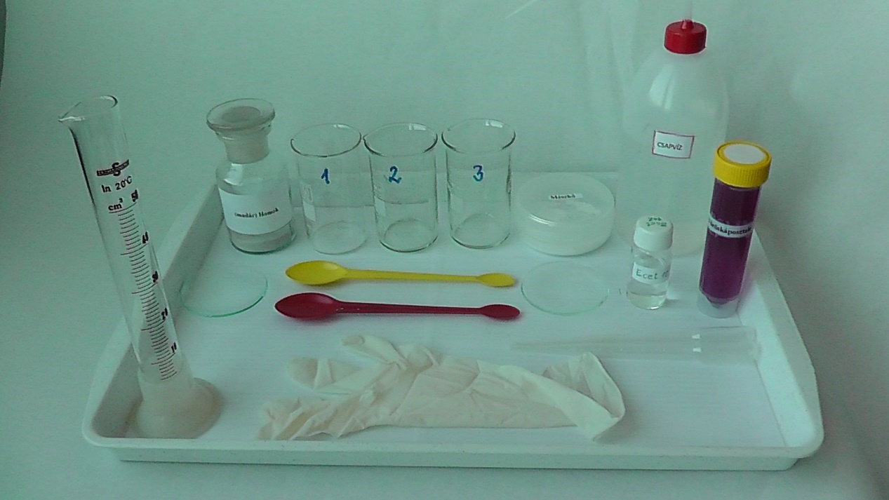
- A vöröskáposztalevet tartalmazó vizes oldatok balról jobbra, iskolai megvalósítás esetén:
1. vöröskáposztalé + víz + ecet;
2. vöröskáposztalé + víz + ecet + homok;
3. vöröskáposztalé + víz + ecet + mészkőpor.
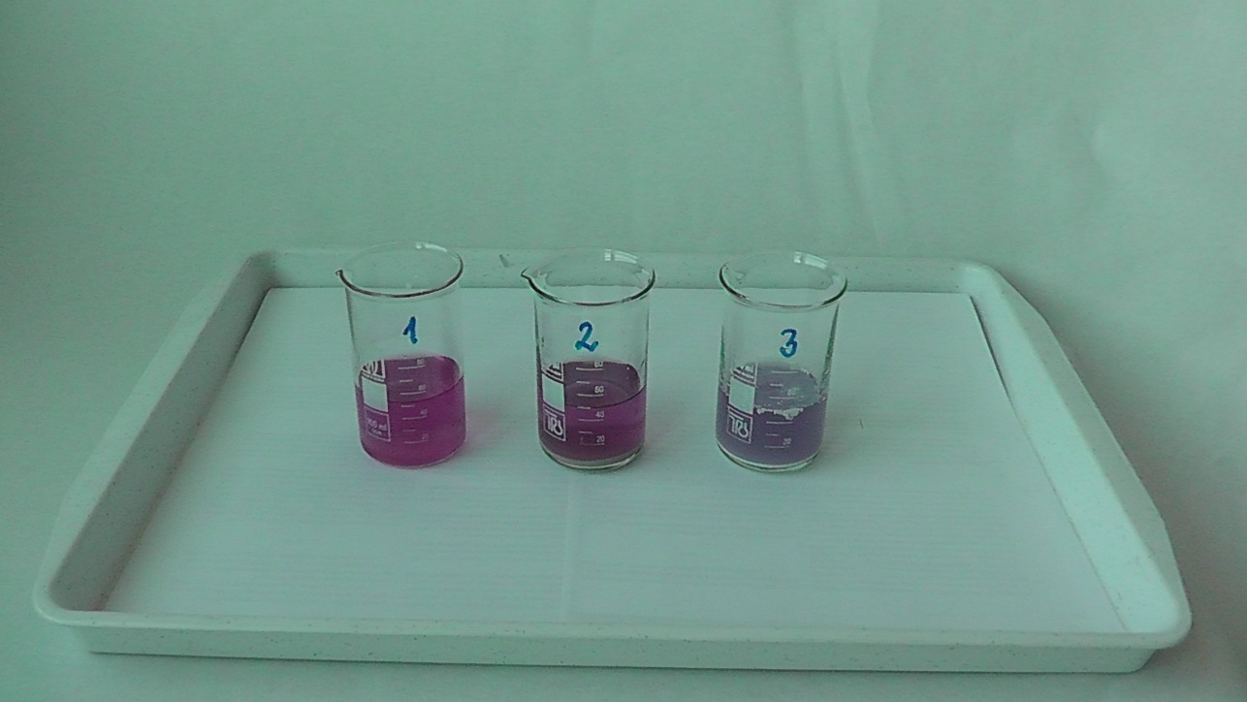
- A háztartási eszközökkel és anyagokkal megvalósítandó kísérletekhez előkészített tálca az alábbi fényképen tekinthető meg.

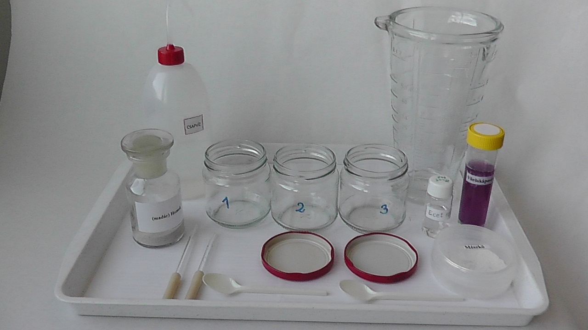

- A vöröskáposztalevet tartalmazó vizes oldatok balról jobbra az otthoni megvalósítás esetén:
1. vöröskáposztalé + víz + ecet;
2. vöröskáposztalé + víz + ecet + homok;
3. vöröskáposztalé + víz + ecet + mészkőpor.
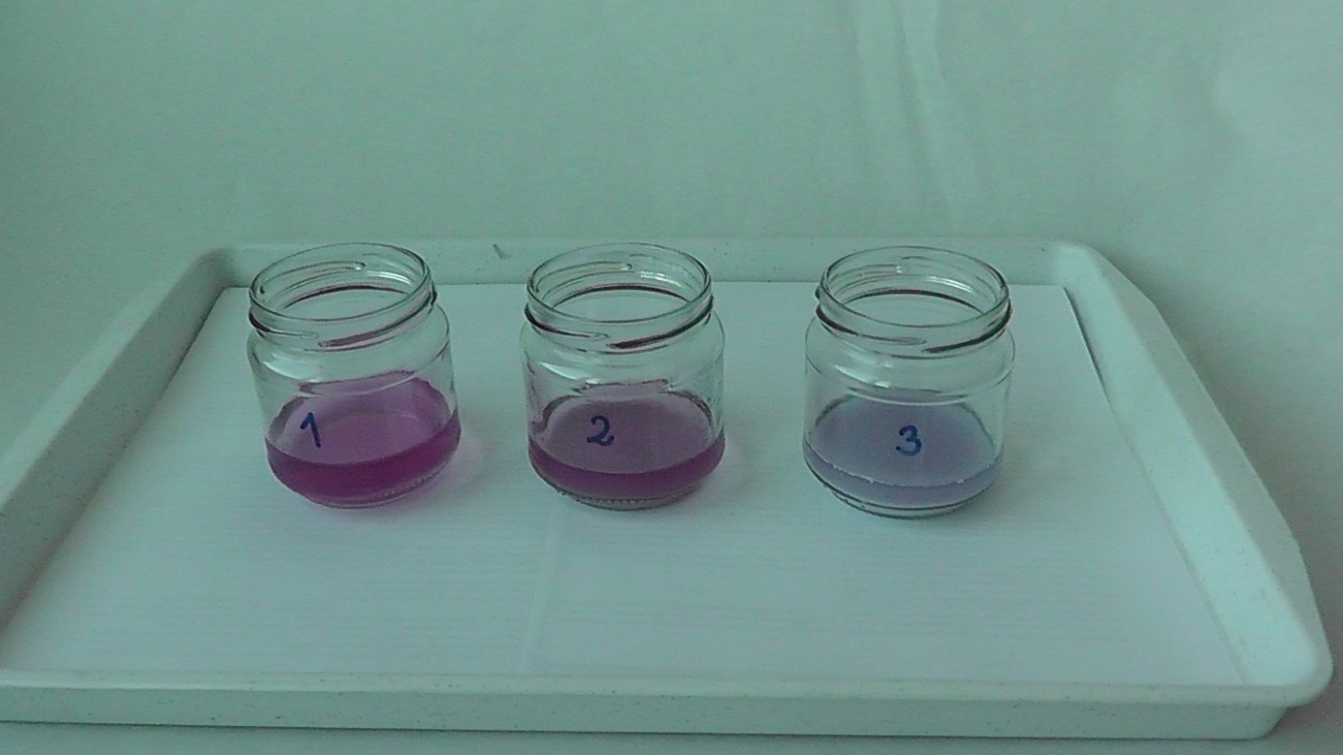

- Balesetvédelem
  - A felhasznált anyagok veszélytelenek (ilyen kis mennyiségben még a 20%-os ecet is).
  - A védőfelszerelés használata elvben minden, az iskolában végzett kémiai kísérlet során kötelező. A tanár belátására bízzuk, hogy a védőfelszerelést használtatja-e a tanulókkal, hiszen a háztartásban ezekkel az anyagokkal végzett munkák során nem használunk védőfelszerelést. A védőfelszerelés fölösleges használata pedig csak a kemofóbiát erősíti.

- Hulladékkezelés
  - A keletkező hulladékok is veszélytelenek, így az oldatok a (konyhai) mosogatóba is kiönthetők.
  - Arra azonban figyeljünk, hogy a homok- és mészkőpor maradéka ne dugaszolja el a lefolyót. Ezért a folyadék leöntése után a szilárd maradékot a szemetesbe lehet tenni. Dekantálás után a homok és a maradék mészkőpor vízzel ki is mosható, és így szárítás után visszanyerhető a jelen feladatlap kísérleteinek legközelebbi kivitelezéséhez.

Bántja-e a savas eső a kagylókat és a korallzátonyokat? (jelenléti oktatás, 1. típus: receptszerű, tanulói)

A savas eső képződését főként az alábbi folyamat okozza:
ként tartalmazó
szén égetése
kén-dioxid oldódik az esővízben

kén-dioxid kerül
a levegőbe
az eső kémhatása savasabb, pH-ja ↓
A folyamat lényege egyenletekkel és szavakkal:
S + O₂ = SO₂ és SO₂ + H₂O = H₂SO₃
kén + oxigén = kén-dioxid kén-dioxid + víz = kénessav
A savas eső károsítja a növényeket, főként a tűlevelűeket. A mészkőből készült szobrok és épületek kalcium-karbonát-tartalmával a sav reagál, így lassan azok is tönkremennek. A savas eső a természetes felszíni vizekbe (pl. tavakba) kerülve azokat savassá teszi. Ezzel megváltoztatja a vízi élőlények életkörülményeit is. Most azt fogjátok megvizsgálni, befolyásolja-e a tómeder anyaga azt, hogy a savas eső milyen mértékben változtatja meg a tó vizének a pH-ját. A tómeder anyaga lehet homok vagy mészkő.
ANYAGOK ÉS ESZKÖZÖK: Csapvíz, porrá tört mészkő, homok, ételecet, vöröskáposztalé, 3 pohár, 2 Pasteur-pipetta vagy szemcseppentő, 2 (vegyszeres)kanál.
1. kísérlet  víz + vöröskáposztalé + ecet | 2. kísérlet  víz + vöröskáposztalé + ecet  + homok | 3. kísérlet  víz + vöröskáposztalé + ecet  + mészkő

A KÍSÉRLETEK LÉPÉSEI: (Az 1.-2. lépések fölcserélhetők.)
- A 3 pohárba (egyforma mennyiségű) csapvizet öntünk.
- A 3 pohárba (azonos mennyiségű) vöröskáposztalevet csöpögtetünk.
- A 3 pohárba (azonos mennyiségű) ételecetet csöpögtetünk.
- Az egyik pohárba egy kanálnyi homokot teszünk és kevergetjük.
- A másik pohárba egy kanálnyi mészkövet teszünk (a másik kanállal) és kevergetjük.
- Azonos idő eltelte után följegyezzük az egyes poharakban lévő folyadék színét.
A kísérletek elvégzése után írjátok le a tapasztalatokat és magyarázatokat.
Vonjátok le a savas eső és a tó medrét alkotó kőzet kölcsönhatására vonatkozó következtetést is.
1. TAPASZTALATOK:
1. kísérlet: ………………………………………………………………………………………………………………………………………………
2. kísérlet: ………………………………………………………………………………………………………………………………………………
3. kísérlet: ………………………………………………………………………………………………………………………………………………
2. MAGYARÁZAT:
1. kísérlet: ………………………………………………………………………………………………………………………………………………
2. kísérlet: ………………………………………………………………………………………………………………………………………………
3. kísérlet: ………………………………………………………………………………………………………………………………………………
3. KÖVETKEZTETÉS: …………………………………………………………………………………………………………………………………………….
4. GONDOLKODJUNK! A mészkő tengeri állatok meszes vázából képződött. Ezért a mészkő és a meszes vázú vízi élőlények vázának fő alkotórésze is a kalcium-karbonát. Hogyan hat a savas eső a természetes vizekben élő meszes vázú állatok (pl. kagylók, csigák, korallok) életkörülményeire?

Karikázd be az ábrán azokat a felfelé vagy lefelé mutató nyilakat, amelyek az adott mennyiség változását mutatják!
a vízi élőhely pH-ja

a vízi élőhely
pH-ja
a kalcium-karbonát+sav reakció sebessége
a vízi élőhely vizében
a sav mennyisége
↑↓
↑↓

↑↓
↑↓
savas eső
meszes vázú állatok száma
a tápláléklánc felbomlik
kéntartalmú szén
égetése
↑↓
Hogyan lehet ebben a rendszerben a tápláléklánc felbomlását megakadályozni?

Bántja-e a savas eső a kagylókat és a korallzátonyokat? (jelenléti oktatás, 1. típus: receptszerű, tanári)
Kérjük szépen a tanár kollégákat, legyenek szívesek bátorítani a diákjaikat a kísérletezésre azzal, hogy kiemelik a kísérletek fontosságát a természettudományokban, és megdicsérik őket, ha jól gondolkodnak.
A savas eső képződését főként az alábbi folyamat okozza:
ként tartalmazó
szén égetése
kén-dioxid oldódik az esővízben

kén-dioxid kerül
a levegőbe
az eső kémhatása savasabb, pH-ja ↓
A folyamat lényege egyenletekkel és szavakkal:
S + O₂ = SO₂ és SO₂ + H₂O = H₂SO₃
kén + oxigén = kén-dioxid kén-dioxid + víz = kénessav
A savas eső károsítja a növényeket, főként a tűlevelűeket. A mészkőből készült szobrok és épületek kalcium-karbonát-tartalmával a sav reagál, így lassan azok is tönkremennek. A savas eső a természetes felszíni vizekbe (pl. tavakba) kerülve azokat savassá teszi. Ezzel megváltoztatja a vízi élőlények életkörülményeit is. Most azt fogjátok megvizsgálni, befolyásolja-e a tómeder anyaga azt, hogy a savas eső milyen mértékben változtatja meg a tó vizének a pH-ját. A tómeder anyaga lehet homok vagy mészkő.
ANYAGOK ÉS ESZKÖZÖK: Csapvíz, porrá tört mészkő, homok, ételecet, vöröskáposztalé, 3 pohár, 2 Pasteur-pipetta vagy szemcseppentő, 2 (vegyszeres)kanál.
1. kísérlet  víz + vöröskáposztalé + ecet | 2. kísérlet  víz + vöröskáposztalé + ecet  + homok | 3. kísérlet  víz + vöröskáposztalé + ecet  + mészkő

A KÍSÉRLETEK LÉPÉSEI: (Az 1.-2. lépések fölcserélhetők.)
- A 3 pohárba (egyforma mennyiségű) csapvizet öntünk.
- A 3 pohárba (azonos mennyiségű) vöröskáposztalevet csöpögtetünk.
- A 3 pohárba (azonos mennyiségű) ételecetet csöpögtetünk.
- Az egyik pohárba egy kanálnyi homokot teszünk és kevergetjük.
- A másik pohárba egy kanálnyi mészkövet teszünk (a másik kanállal) és kevergetjük.
- Azonos idő eltelte után följegyezzük az egyes poharakban lévő folyadék színét.
A kísérletek elvégzése után írjátok le a tapasztalatokat és magyarázatokat.
Vonjátok le a savas eső és a tó medrét alkotó kőzet kölcsönhatására vonatkozó következtetést is.

1. TAPASZTALATOK:
1. kísérlet: A vizes oldat színe rózsaszín.
2. kísérlet: A vizes oldat színe rózsaszín.
3. kísérlet: A vizes oldat színe lila.

2. MAGYARÁZAT:
1. kísérlet: Az ecetes víz kémhatása savas.
2. kísérlet: A homok nem reagál az (ecet)savval, ezért az oldat savas marad.
3. kísérlet: A mészkő reagál az ételecetben lévő (ecet)savval. A keletkezett szénsav szén-dioxiddá és vízzé bomlik. A szén-dioxid eltávozik az oldatból. Így az oldat savassága idővel csökken.

3. KÖVETKEZTETÉS: A mészköves tómedrek részben közömbösíthetik a savas eső hatását.

4. GONDOLKODJUNK! A mészkő tengeri állatok meszes vázából képződött. Ezért a mészkő és a meszes vázú vízi élőlények vázának fő alkotórésze is a kalcium-karbonát. Hogyan hat a savas eső a természetes vizekben élő meszes vázú állatok (pl. kagylók, csigák, korallok) életkörülményeire?

Karikázd be az ábrán azokat a felfelé vagy lefelé mutató nyilakat, amelyek az adott mennyiség változását mutatják!
a vízi élőhely pH-ja

a vízi élőhely
pH-ja
a kalcium-karbonát +sav reakció sebessége
a vízi élőhely vizében
a sav mennyisége
↑↓
↑↓

↑↓
↑↓
savas eső
meszes vázú állatok száma
a tápláléklánc felbomlik
kéntartalmú szén
égetése
↑↓
Hogyan lehet ebben a rendszerben a tápláléklánc felbomlását megakadályozni?
A savas eső keletkezését kell megakadályozni azzal, hogy nem égetünk kéntartalmú szenet.

Bántja-e a savas eső a kagylókat és a korallzátonyokat? (jelenléti oktatás, 2. típus: recept+magyarázat, tanulói)

A savas eső képződését főként az alábbi folyamat okozza:
ként tartalmazó
szén égetése
kén-dioxid oldódik az esővízben

kén-dioxid kerül
a levegőbe
az eső kémhatása savasabb, pH-ja ↓
A folyamat lényege egyenletekkel és szavakkal:
S + O₂ = SO₂ és SO₂ + H₂O = H₂SO₃
kén + oxigén = kén-dioxid kén-dioxid + víz = kénessav
A savas eső károsítja a növényeket, főként a tűlevelűeket. A mészkőből készült szobrok és épületek kalcium-karbonát-tartalmával a sav reagál, így lassan azok is tönkremennek. A savas eső a természetes felszíni vizekbe (pl. tavakba) kerülve azokat savassá teszi. Ezzel megváltoztatja a vízi élőlények életkörülményeit is. Most azt fogjátok megvizsgálni, befolyásolja-e a tómeder anyaga azt, hogy a savas eső milyen mértékben változtatja meg a tó vizének a pH-ját. A tómeder anyaga lehet homok vagy mészkő.
ANYAGOK ÉS ESZKÖZÖK: Csapvíz, porrá tört mészkő, homok, ételecet, vöröskáposztalé, 3 pohár, 2 Pasteur-pipetta vagy szemcseppentő, 2 (vegyszeres)kanál.
1. kísérlet (kontrollkísérlet)  víz + vöröskáposztalé + ecet | 2. kísérlet  víz + vöröskáposztalé + ecet  + homok | 3. kísérlet  víz + vöröskáposztalé + ecet  + mészkő
ismétlések száma az osztályban: | ismétlések száma az osztályban: | ismétlések száma az osztályban:
A KÍSÉRLETEK LÉPÉSEI: (Az 1.-2. lépések fölcserélhetők.)
- A 3 pohárba (egyforma mennyiségű) csapvizet öntünk.
- A 3 pohárba (azonos mennyiségű) vöröskáposztalevet csöpögtetünk.
- A 3 pohárba (azonos mennyiségű) ételecetet csöpögtetünk.
- Az egyik pohárba egy kanálnyi homokot teszünk és kevergetjük.
- A másik pohárba egy kanálnyi mészkövet teszünk (a másik kanállal) és kevergetjük.
- Azonos idő eltelte után följegyezzük az egyes poharakban lévő folyadék színét.
A kísérletek elvégzése után írjátok le a tapasztalatokat és magyarázatokat.
Vonjátok le a savas eső és a tó medrét alkotó kőzet kölcsönhatására vonatkozó következtetést is.
1. TAPASZTALATOK:
1. kísérlet: ………………………………………………………………………………………………………………………………………………
2. kísérlet: ………………………………………………………………………………………………………………………………………………
3. kísérlet: ………………………………………………………………………………………………………………………………………………
2. MAGYARÁZAT:
1. kísérlet: ………………………………………………………………………………………………………………………………………………
2. kísérlet: ………………………………………………………………………………………………………………………………………………
3. kísérlet: ………………………………………………………………………………………………………………………………………………
3. KÖVETKEZTETÉS: ………………………………………………………………………………………………………………………………………………
A következőket kellett helyettesíteni (modellezni) a kísérletekben: | Mivel voltak ezek helyettesíthetők (modellezhetők)?
a tó vize
a homokos tómeder
a mészköves tómeder
savas eső
A valódi tudományban a bizonyítékokat jól megtervezett kísérletekkel gyűjtik. Azért, hogy áltudományos átverésekkel ne vezethessenek félre benneteket, jó, ha megértitek, hogyan kell helyesen megtervezni egy kísérletet. Ennek érdekében válaszoljatok a következő kérdésekre!

4. MI VOLT A FÜGGETLEN VÁLTOZÓ, AMIT NEKTEK KELLETT VÁLTOZTATNI A KÍSÉRLETEK SORÁN?
EGYSZERRE CSAK EGY TÉNYEZŐT SZABAD VÁLTOZTATNI!
……………………………………………………………………………………………………………………………………………………………………….……
5. MI VOLT A FÜGGŐ VÁLTOZÓ, AMINEK A VÁLTOZÁSA A FÜGGETLEN VÁLTOZÓTÓL FÜGGÖTT?
……………………………………………………………………………………………………………………………………………………………………….……
6. HOGYAN TUDTÁTOK VIZSGÁLNI EZT A FÜGGŐ VÁLTOZÓT?
……………………………………………………………………………………………………………………………………………………………………….……
7. EZ VOLT A FELTÉTELEZÉS (HIPOTÉZIS):
Ha ……………………………………………………………………………………………………………………………………….. (a független változó
a tervezett módon változik), akkor ………………………………………………………………………………………. (a függő változó ilyen módon fog változni).

8. AZ ALÁBBIAK KÖZÜL MIK VOLTAK AZ ÁLLANDÓK, AMELYEKNEK AZONOSAKNAK KELLETT LENNIÜK MINDEN
KÍSÉRLETBEN? Jelöljétek + jellel!

A víz térfogata

A pohár térfogata

Az ecet térfogata (cseppjeinek száma)

A vöröskáposztalé térfogata

A homok és a mészkő mennyisége

A homok/mészkő hozzáadása és vöröskáposztalé színének megállapítása között eltelt idő

9. GONDOLKODJUNK! A mészkő tengeri állatok meszes vázából képződött. Ezért a mészkő és a meszes vázú vízi élőlények vázának fő alkotórésze is a kalcium-karbonát. Hogyan hat a savas eső a természetes vizekben élő meszes vázú állatok (pl. kagylók, csigák, korallok) életkörülményeire?

Karikázd be az ábrán azokat a felfelé vagy lefelé mutató nyilakat, amelyek az adott mennyiség változását mutatják!
a vízi élőhely pH-ja

a vízi élőhely
pH-ja
a kalcium-karbonát+sav reakció sebessége
a vízi élőhely vizében
a sav mennyisége
↑↓
↑↓

↑↓
↑↓
savas eső
meszes vázú állatok száma
a tápláléklánc felbomlik
kéntartalmú szén
égetése
↑↓
Hogyan lehet ebben a rendszerben a tápláléklánc felbomlását megakadályozni?

Bántja-e a savas eső a kagylókat és a korallzátonyokat? (jelenléti oktatás, 2. típus: recept+magyarázat, tanári)
Kérjük szépen a tanár kollégákat, legyenek szívesek bátorítani a diákjaikat a kísérlettervezéssel kapcsolatos kérdések megválaszolására azzal, hogy kiemelik annak hasznosságát, és megdicsérik őket, ha jól gondolkodnak.
A savas eső képződését főként az alábbi folyamat okozza:
ként tartalmazó
szén égetése
kén-dioxid oldódik az esővízben

kén-dioxid kerül
a levegőbe
az eső kémhatása savasabb, pH-ja ↓
A folyamat lényege egyenletekkel és szavakkal:
S + O₂ = SO₂ és SO₂ + H₂O = H₂SO₃
kén + oxigén = kén-dioxid kén-dioxid + víz = kénessav
A savas eső károsítja a növényeket, főként a tűlevelűeket. A mészkőből készült szobrok és épületek kalcium-karbonát-tartalmával a sav reagál, így lassan azok is tönkremennek. A savas eső a természetes felszíni vizekbe (pl. tavakba) kerülve azokat savassá teszi. Ezzel megváltoztatja a vízi élőlények életkörülményeit is. Most azt fogjátok megvizsgálni, befolyásolja-e a tómeder anyaga azt, hogy a savas eső milyen mértékben változtatja meg a tó vizének a pH-ját. A tómeder anyaga lehet homok vagy mészkő.
ANYAGOK ÉS ESZKÖZÖK: Csapvíz, porrá tört mészkő, homok, ételecet, vöröskáposztalé, 3 pohár, 2 Pasteur-pipetta vagy szemcseppentő, 2 (vegyszeres)kanál.
1. kísérlet (kontrollkísérlet)  víz + vöröskáposztalé + ecet | 2. kísérlet  víz + vöröskáposztalé + ecet  + homok | 3. kísérlet  víz + vöröskáposztalé + ecet  + mészkő
ismétlések száma az osztályban: | ismétlések száma az osztályban: | ismétlések száma az osztályban:
A KÍSÉRLETEK LÉPÉSEI: (Az 1.-2. lépések fölcserélhetők.)
- A 3 pohárba (egyforma mennyiségű) csapvizet öntünk.
- A 3 pohárba (azonos mennyiségű) vöröskáposztalevet csöpögtetünk.
- A 3 pohárba (azonos mennyiségű) ételecetet csöpögtetünk.
- Az egyik pohárba egy kanálnyi homokot teszünk és kevergetjük.
- A másik pohárba egy kanálnyi mészkövet teszünk (a másik kanállal) és kevergetjük.
- Azonos idő eltelte után följegyezzük az egyes poharakban lévő folyadék színét.
A kísérletek elvégzése után írjátok le a tapasztalatokat és magyarázatokat.
Vonjátok le a savas eső és a tó medrét alkotó kőzet kölcsönhatására vonatkozó következtetést is.
1. TAPASZTALATOK:
1. kísérlet: A vizes oldat színe rózsaszín.
2. kísérlet: A vizes oldat színe rózsaszín.
3. kísérlet: A vizes oldat színe lila.
2. MAGYARÁZAT:
1. kísérlet Az ecetes víz kémhatása savas.
2. kísérlet A homok nem reagál az (ecet)savval, ezért az oldat savas marad.
3. kísérlet A mészkő reagál az ételecetben lévő (ecet)savval. A keletkezett szénsav szén-dioxiddá és vízzé bomlik. A szén-dioxid eltávozik az oldatból. Így az oldat savassága idővel csökken.
3. KÖVETKEZTETÉS: A mészköves tómedrek részben közömbösíthetik a savas eső hatását.
A következőket kellett helyettesíteni (modellezni) a kísérletekben: | Mivel voltak ezek helyettesíthetők (modellezhetők)?
a tó vize | csapvízzel
a homokos tómeder | homokkal
a mészköves tómeder | porrá tört mészkővel
savas eső | ételecettel

A valódi tudományban a bizonyítékokat jól megtervezett kísérletekkel gyűjtik. Azért, hogy áltudományos átverésekkel ne vezethessenek félre benneteket, jó, ha megértitek, hogyan kell helyesen megtervezni egy kísérletet. Ennek érdekében válaszoljatok a következő kérdésekre!

4. MI VOLT A FÜGGETLEN VÁLTOZÓ, AMIT NEKTEK KELLETT VÁLTOZTATNI A KÍSÉRLETEK SORÁN?
EGYSZERRE CSAK EGY TÉNYEZŐT SZABAD VÁLTOZTATNI!
A tó medrét alkotó (modellező) kőzet anyagi minősége.
5. MI VOLT A FÜGGŐ VÁLTOZÓ, AMINEK A VÁLTOZÁSA A FÜGGETLEN VÁLTOZÓTÓL FÜGGÖTT?
A sav mennyisége / töménysége/ koncentrációja.
6. HOGYAN TUDTÁTOK VIZSGÁLNI EZT A FÜGGŐ VÁLTOZÓT?
A vöröskáposztalé színének változásával.
7. EZ VOLT A FELTÉTELEZÉS (HIPOTÉZIS):
Ha a tó medrét alkotó kőzet homok helyett mészkő (a független változó a tervezett módon változik), akkor az növeli a tó vizének a pH-ját (a függő változó ilyen módon fog változni).

8. AZ ALÁBBIAK KÖZÜL MELYEK VOLTAK AZ ÁLLANDÓK, AMELYEKNEK AZONOSAKNAK KELLETT LENNIÜK MINDEN
KÍSÉRLETBEN? Jelöljétek + jellel!
✚ A víz térfogata
(-) A pohár térfogata
✚ Az ecet térfogata (cseppjeinek száma)
✚ A vöröskáposztalé térfogata
✚ A homok és a mészkő mennyisége
✚ A homok/mészkő hozzáadása és vöröskáposztalé színének megállapítása között eltelt idő.

9. GONDOLKODJUNK! A mészkő tengeri állatok meszes vázából képződött. Ezért a mészkő és a meszes vázú vízi élőlények vázának fő alkotórésze is a kalcium-karbonát. Hogyan hat a savas eső a természetes vizekben élő meszes vázú állatok (pl. kagylók, csigák, korallok) életkörülményeire?

Karikázd be az ábrán azokat a felfelé vagy lefelé mutató nyilakat, amelyek az adott mennyiség változását mutatják!
a vízi élőhely pH-ja

a vízi élőhely
pH-ja
a kalcium-karbonát +sav reakció sebessége
a vízi élőhely vizében
a sav mennyisége
↑↓
↑↓

↑↓
↑↓
savas eső
meszes vázú állatok száma
a tápláléklánc felbomlik
kéntartalmú szén
égetése
↑↓
Hogyan lehet ebben a rendszerben a tápláléklánc felbomlását megakadályozni?
A savas eső keletkezését kell megakadályozni azzal, hogy nem égetünk kéntartalmú szenet.

Bántja-e a savas eső a kagylókat és a korallzátonyokat? (jelenléti oktatás, 3. típus: kísérlettervező, tanulói)

A savas eső képződését főként az alábbi folyamat okozza:
ként tartalmazó
szén égetése
kén-dioxid oldódik az esővízben

kén-dioxid kerül
a levegőbe
az eső kémhatása savasabb, pH-ja ↓
S + O₂ = SO₂ és SO₂ + H₂O = H₂SO₃
kén + oxigén = kén-dioxid kén-dioxid + víz = kénessav
A savas eső károsítja a növényeket, főként a tűlevelűeket. A mészkőből készült szobrok és épületek kalcium-karbonát-tartalmával a sav reagál, így lassan azok is tönkremennek. A savas eső a természetes felszíni vizekbe (pl. tavakba) kerülve azokat savassá teszi. Ezzel megváltoztatja a vízi élőlények életkörülményeit is. Most azt fogjátok megvizsgálni, befolyásolja-e a tómeder anyaga azt, hogy a savas eső milyen mértékben változtatja meg a tó vizének a pH-ját. A tómeder anyaga lehet homok vagy mészkő.
ANYAGOK ÉS ESZKÖZÖK: Csapvíz, porrá tört mészkő, homok, ételecet, vöröskáposztalé, 3 pohár, 2 Pasteur-pipetta vagy szemcseppentő, 2 (vegyszeres)kanál.
Válasszátok ki, hogy milyen anyagokkal mit tudtok helyettesíteni a kísérlet során!
Mit kell helyettesíteni (modellezni)? | Mivel helyettesíthető (modellezhető) a kísérletben?
a tó vize
a homokos tómeder
a mészköves tómeder
savas eső

A valódi tudományban a bizonyítékokat jól megtervezett kísérletekkel gyűjtik. Azért, hogy áltudományos átverésekkel ne vezethessenek félre benneteket, jó, ha megértitek, hogyan kell helyesen megtervezni egy kísérletet. A következő kérdésekre adott válaszaitok segítenek ebben.

1. MI A FÜGGETLEN VÁLTOZÓ, AMIT NEKTEK KELL VÁLTOZTATNI A KÍSÉRLETEK SORÁN?
EGYSZERRE CSAK EGY TÉNYEZŐT SZABAD VÁLTOZTATNI!
……………………………………………………………………………………………………………………………………………………………………….……
2. MI A FÜGGŐ VÁLTOZÓ, AMINEK A VÁLTOZÁSA A FÜGGETLEN VÁLTOZÓTÓL FÜGG?.............................................
3. HOGYAN TUDJÁTOK VIZSGÁLNI EZT A FÜGGŐ VÁLTOZÓT?
……………………………………………………………………………………………………………………………………………………………………….……
4. FELTÉTELEZÉS (HIPOTÉZIS):
Ha ……………………………………………………………………………………………………………………………………….. (a független változó
a tervezett módon változik), akkor ………………………………………………………………………………………. (a függő változó ilyen módon fog változni).
5. HOGYAN VÁLTOZHAT A FÜGGETLEN VÁLTOZÓ? Tervezzétek meg, mit kell tenni az egyes főzőpoharakba!
1. kísérlet (kontrollkísérlet) | 2. kísérlet | 3. kísérlet
ismétlések száma az osztályban: | ismétlések száma az osztályban: | ismétlések száma az osztályban:

6. AZ ALÁBBIAK KÖZÜL MIK LESZNEK AZ ÁLLANDÓK, AMELYEKNEK AZONOSAKNAK LENNIE MINDEN KÍSÉRLETBEN? Jelöljétek + jellel!

A víz térfogata

A pohár térfogata

Az ecet térfogata (cseppjeinek száma)

A vöröskáposztalé térfogata

A homok és a mészkő mennyisége

A homok/mészkő hozzáadása és vöröskáposztalé színének megállapítása között eltelt idő.

7. A KÍSÉRLETEK LÉPÉSEI:
……………………………………………………………………………………………………………………………………………………………………….……
……………………………………………………………………………………………………………………………………………………………………….……
……………………………………………………………………………………………………………………………………………………………………….……
……………………………………………………………………………………………………………………………………………………………………….……
……………………………………………………………………………………………………………………………………………………………………….……
A kísérletek elvégzése után írjátok le a tapasztalatokat és magyarázatokat.
Vonjátok le a savas eső és a tó medrét alkotó kőzet kölcsönhatására vonatkozó következtetést is.
8. TAPASZTALATOK:
1. kísérlet: ………………………………………………………………………………………………………………………………………………
2. kísérlet: ………………………………………………………………………………………………………………………………………………
3. kísérlet: ………………………………………………………………………………………………………………………………………………
9. MAGYARÁZAT:
1. kísérlet: ………………………………………………………………………………………………………………………………………………
2. kísérlet: ………………………………………………………………………………………………………………………………………………
3. kísérlet: ………………………………………………………………………………………………………………………………………………
10. KÖVETKEZTETÉS: …………………………………………………………………………………………………………………………………………….
11. GONDOLKODJUNK! A mészkő tengeri állatok meszes vázából képződött. Ezért a mészkő és a meszes vázú vízi élőlények vázának fő alkotórésze is a kalcium-karbonát. Hogyan hat a savas eső a természetes vizekben élő meszes vázú állatok (pl. kagylók, csigák, korallok) életkörülményeire?
Karikázd be az ábrán azokat a felfelé vagy lefelé mutató nyilakat, amelyek az adott mennyiség változását mutatják!
a vízi élőhely pH-ja

a vízi élőhely
pH-ja
a kalcium-karbonát+sav reakció sebessége
a vízi élőhely vizében
a sav mennyisége
↑↓
↑↓

↑↓
↑↓
savas eső
meszes vázú állatok száma
a tápláléklánc felbomlik
kéntartalmú szén
égetése
↑↓
Hogyan lehet ebben a rendszerben a tápláléklánc felbomlását megakadályozni?
Bántja-e a savas eső a kagylókat és a korallzátonyokat? (jelenléti oktatás, 3. típus: kísérlettervező, tanári)
Kérjük szépen a tanár kollégákat, legyenek szívesek bátorítani a diákjaikat a kísérlettervezéssel kapcsolatos kérdések megválaszolására azzal, hogy kiemelik annak hasznosságát, és megdicsérik őket, ha jól gondolkodnak.
A savas eső képződését főként az alábbi folyamat okozza:
ként tartalmazó
szén égetése
kén-dioxid oldódik az esővízben

kén-dioxid kerül
a levegőbe
az eső kémhatása savasabb, pH-ja ↓
A folyamat lényege egyenletekkel és szavakkal:

S + O₂ = SO₂ és SO₂ + H₂O = H₂SO₃
kén + oxigén = kén-dioxid kén-dioxid + víz = kénessav
A savas eső károsítja a növényeket, főként a tűlevelűeket. A mészkőből készült szobrok és épületek kalcium-karbonát-tartalmával a sav reagál, így lassan azok is tönkremennek. A savas eső a természetes felszíni vizekbe (pl. tavakba) kerülve azokat savassá teszi. Ezzel megváltoztatja a vízi élőlények életkörülményeit is. Most azt fogjátok megvizsgálni, befolyásolja-e a tómeder anyaga azt, hogy a savas eső milyen mértékben változtatja meg a tó vizének a pH-ját. A tómeder anyaga lehet homok vagy mészkő.
ANYAGOK ÉS ESZKÖZÖK: Csapvíz, porrá tört mészkő, homok, ételecet, vöröskáposztalé, 3 pohár, 2 Pasteur-pipetta vagy szemcseppentő, 2 (vegyszeres)kanál.
Válasszátok ki, hogy milyen anyagokkal mit tudtok helyettesíteni a kísérlet során!
Mit kell helyettesíteni (modellezni)? | Mivel helyettesíthető (modellezhető) a kísérletben?
a tó vize | csapvízzel
a homokos tómeder | homokkal
a mészköves tómeder | porrá tört mészkővel
savas eső | ételecettel

A valódi tudományban a bizonyítékokat jól megtervezett kísérletekkel gyűjtik. Azért, hogy áltudományos átverésekkel ne vezethessenek félre benneteket, jó, ha megértitek, hogyan kell helyesen megtervezni egy kísérletet. A következő kérdésekre adott válaszaitok segítenek ebben.

1. MI A FÜGGETLEN VÁLTOZÓ, AMIT NEKTEK KELL VÁLTOZTATNI A KÍSÉRLETEK SORÁN? (EGYSZERRE CSAK EGY TÉNYEZŐT SZABAD VÁLTOZTATNI!) A tó medrét alkotó (modellező) kőzet anyagi minősége.

2. MI A FÜGGŐ VÁLTOZÓ, AMINEK A VÁLTOZÁSA A FÜGGETLEN VÁLTOZÓTÓL FÜGG?
A sav mennyisége / töménysége/ koncentrációja.

3. HOGYAN TUDJÁTOK VIZSGÁLNI EZT A FÜGGŐ VÁLTOZÓT? A vöröskáposztalé színének változásával.

4. FELTÉTELEZÉS (HIPOTÉZIS): Ha a tó medrét alkotó kőzet homok helyett mészkő (a független változó a tervezett módon változik), akkor az növeli a tó vizének a pH-ját (a függő változó ilyen módon fog változni).

5. HOGYAN VÁLTOZHAT A FÜGGETLEN VÁLTOZÓ? Tervezzétek meg, mit kell tenni az egyes főzőpoharakba!
1. kísérlet (kontrollkísérlet)  víz + vöröskáposztalé + ecet | 2. kísérlet  víz + vöröskáposztalé + ecet  + homok | 3. kísérlet  víz + vöröskáposztalé + ecet  + mészkő
ismétlések száma az osztályban: | ismétlések száma az osztályban: | ismétlések száma az osztályban:

6. AZ ALÁBBIAK KÖZÜL MIK LESZNEK AZ ÁLLANDÓK, AMELYEKNEK AZONOSAKNAK LENNIE MINDEN KÍSÉRLETBEN? Jelöljétek + jellel!

✚ A víz térfogata
(-) A pohár térfogata
✚ Az ecet térfogata (cseppjeinek száma)
✚ A vöröskáposztalé térfogata

✚ A homok és a mészkő mennyisége
✚ A homok/mészkő hozzáadása és vöröskáposztalé színének megállapítása között eltelt idő.

7. A KÍSÉRLETEK LÉPÉSEI: (Az 1.-2. lépések fölcserélhetők.)
- A 3 pohárba (egyforma mennyiségű) csapvizet öntünk.
- A 3 pohárba (azonos mennyiségű) vöröskáposztalevet csöpögtetünk.
- A 3 pohárba (azonos mennyiségű) ételecetet csöpögtetünk.
- Az egyik pohárba egy kanálnyi homokot teszünk és kevergetjük.
- A másik pohárba egy kanálnyi mészkövet teszünk (a másik kanállal) és kevergetjük.
- Azonos idő eltelte után följegyezzük az egyes poharakban lévő folyadék színét.
A kísérletek elvégzése után írjátok le a tapasztalatokat és magyarázatokat.
Vonjátok le a savas eső és a tó medrét alkotó kőzet kölcsönhatására vonatkozó következtetést is.

8. TAPASZTALATOK:
1. kísérlet: A vizes oldat színe rózsaszín.
2. kísérlet: A vizes oldat színe rózsaszín.
3. kísérlet: A vizes oldat színe lila.

9. MAGYARÁZAT:
1. kísérlet: Az ecetes víz kémhatása savas.
2. kísérlet: A homok nem reagál az (ecet)savval, ezért az oldat savas marad.
3. kísérlet: A mészkő reagál az ételecetben lévő (ecet)savval. A keletkezett szénsav szén-dioxiddá és vízzé bomlik. A szén-dioxid eltávozik az oldatból. Így az oldat savassága idővel csökken.

10. KÖVETKEZTETÉS: A mészköves tómedrek részben közömbösíthetik a savas eső hatását.

11. GONDOLKODJUNK! A mészkő tengeri állatok meszes vázából képződött. Ezért a mészkő és a meszes vázú vízi élőlények vázának fő alkotórésze is a kalcium-karbonát. Hogyan hat a savas eső a természetes vizekben élő meszes vázú állatok (pl. kagylók, csigák, korallok) életkörülményeire?

Karikázd be az ábrán azokat a felfelé vagy lefelé mutató nyilakat, amelyek az adott mennyiség változását mutatják!
a vízi élőhely pH-ja

a vízi élőhely
pH-ja
a kalcium-karbonát +sav reakció sebessége
a vízi élőhely vizében
a sav mennyisége
↑↓
↑↓

↑↓
↑↓
savas eső
meszes vázú állatok száma
a tápláléklánc felbomlik
kéntartalmú szén
égetése
↑↓
Hogyan lehet ebben a rendszerben a tápláléklánc felbomlását megakadályozni?
A savas eső keletkezését kell megakadályozni azzal, hogy nem égetünk kéntartalmú szenet.
Bántja-e a savas eső a kagylókat és a korallzátonyokat?
(10. feladatlap, 1. típus: otthoni, receptszerű, tanulói)

A savas eső képződését főként az alábbi folyamat okozza:
ként tartalmazó
szén égetése
kén-dioxid oldódik az esővízben

kén-dioxid kerül
a levegőbe
az eső kémhatása savasabb, pH-ja ↓
A folyamat lényege egyenletekkel és szavakkal:
S + O₂ = SO₂ és SO₂ + H₂O = H₂SO₃
kén + oxigén = kén-dioxid kén-dioxid + víz = kénessav
A savas eső károsítja a növényeket, főként a tűlevelűeket. A mészkőből készült szobrok és épületek kalcium-karbonát-tartalmával a sav reagál, így lassan azok is tönkremennek. A savas eső a természetes felszíni vizekbe (pl. tavakba) kerülve azokat savassá teszi. Ezzel megváltoztatja a vízi élőlények életkörülményeit is. Most azt fogjátok megvizsgálni, befolyásolja-e a tómeder anyaga azt, hogy a savas eső milyen mértékben változtatja meg a tó vizének a pH-ját. A tómeder anyaga lehet homok vagy mészkő.
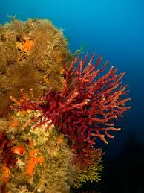
ANYAGOK ÉS ESZKÖZÖK:
- csapvíz
- porrá tört mészkő
- homok (madárhomok vagy többször vízzel átmosott és utána szétterítve megszárított homok)
- ételecet (10%-os, 15%-os és 20%-os is jó, és csak annyit kell belőle használni, hogy jól láthatóan megváltoztassa a vöröskáposztalé színét)
- vöröskáposztalé (kevés, kb. 10-20 dkg apróra vágott vöröskáposztára annyi vizet kell önteni, hogy ellepje, majd 10 percig forralni, és lehűtés után használható)
- 3 db kb. 100-200 cm³ -es pohár vagy bármilyen, de lehetőleg átlátszó műanyag- vagy üvegedény, hogy oldalról is látható legyen a bennük lévő oldat színe, de végső esetben az is elég, ha a szín az edénybe fölülről belenézve jól látszik (pl. alkalmasak a kis befőttesüvegek, amelyeknek a tetejére a homok és a mészkőpor ki is mérhető)
- 2 (egyforma) szemcseppentő
- 2 (egyforma) kiskanál.
A kísérletekhez előkészített eszközökről és anyagokról készített fénykép:
1. kísérlet  víz + vöröskáposztalé + ecet | 2. kísérlet  víz + vöröskáposztalé + ecet  + homok | 3. kísérlet  víz + vöröskáposztalé + ecet  + mészkő

A KÍSÉRLETEK LÉPÉSEI: (Az 1.-2. lépések fölcserélhetők.)
- A 3 pohárba (egyforma mennyiségű) csapvizet öntünk.
- A 3 pohárba (azonos mennyiségű) vöröskáposztalevet csöpögtetünk (az egyik szemcseppentővel).
- A 3 pohárba (azonos mennyiségű) ételecetet csöpögtetünk (a másik szemcseppentővel).
- Az egyik pohárba egy kiskanálnyi homokot teszünk és kevergetjük.
- A másik pohárba egy kiskanálnyi porrá tört mészkövet teszünk (a másik kiskanállal) és kevergetjük.
- Azonos idő eltelte után följegyezzük az egyes poharakban lévő folyadék színét.
A kísérletek elvégzése után írjátok le a tapasztalatokat és magyarázatokat.
Vonjátok le a savas eső és a tó medrét alkotó kőzet kölcsönhatására vonatkozó következtetést is.
1. TAPASZTALATOK ÉS FÉNYKÉPEK:
1. kísérlet: ………………………………………………………………………………………………………………………………………………
2. kísérlet: ………………………………………………………………………………………………………………………………………………
3. kísérlet: ………………………………………………………………………………………………………………………………………………
2. MAGYARÁZAT:
1. kísérlet: ………………………………………………………………………………………………………………………………………………
2. kísérlet: ………………………………………………………………………………………………………………………………………………
3. kísérlet: ………………………………………………………………………………………………………………………………………………
3. KÖVETKEZTETÉS: …………………………………………………………………………………………………………………………………………….
4. GONDOLKODJUNK! A mészkő tengeri állatok meszes vázából képződött. Ezért a mészkő és a meszes vázú vízi élőlények vázának fő alkotórésze is a kalcium-karbonát. Hogyan hat a savas eső a természetes vizekben élő meszes vázú állatok (pl. kagylók, csigák, korallok) életkörülményeire?

Karikázd be az ábrán azokat a felfelé vagy lefelé mutató nyilakat, amelyek az adott mennyiség változását mutatják!
a vízi élőhely pH-ja

a vízi élőhely
pH-ja
a kalcium-karbonát+sav reakció sebessége
a vízi élőhely vizében
a sav mennyisége
↑↓
↑↓

↑↓
↑↓
savas eső
meszes vázú állatok száma
a tápláléklánc felbomlik
kéntartalmú szén
égetése
↑↓
Hogyan lehet ebben a rendszerben a tápláléklánc felbomlását megakadályozni?

Bántja-e a savas eső a kagylókat és a korallzátonyokat?
(10. feladatlap, 1. típus: otthoni, receptszerű, tanári)
Kérjük szépen a tanár kollégákat, legyenek szívesek bátorítani a diákjaikat a kísérletezésre azzal, hogy kiemelik a kísérletek fontosságát a természettudományokban, és megdicsérik őket, ha jól gondolkodnak.
A savas eső képződését főként az alábbi folyamat okozza:
ként tartalmazó
szén égetése
kén-dioxid oldódik az esővízben

kén-dioxid kerül
a levegőbe
az eső kémhatása savasabb, pH-ja ↓
A folyamat lényege egyenletekkel és szavakkal:

S + O₂ = SO₂ és SO₂ + H₂O = H₂SO₃
kén + oxigén = kén-dioxid kén-dioxid + víz = kénessav
A savas eső károsítja a növényeket, főként a tűlevelűeket. A mészkőből készült szobrok és épületek kalcium-karbonát-tartalmával a sav reagál, így lassan azok is tönkremennek. A savas eső a természetes felszíni vizekbe (pl. tavakba) kerülve azokat savassá teszi. Ezzel megváltoztatja a vízi élőlények életkörülményeit is. Most azt fogjátok megvizsgálni, befolyásolja-e a tómeder anyaga azt, hogy a savas eső milyen mértékben változtatja meg a tó vizének a pH-ját. A tómeder anyaga lehet homok vagy mészkő.
ANYAGOK ÉS ESZKÖZÖK:
- csapvíz
- porrá tört mészkő
- homok (madárhomok vagy többször vízzel átmosott és utána szétterítve megszárított homok)
- ételecet (10%-os, 15%-os és 20%-os is jó, és csak annyit kell belőle használni, hogy jól láthatóan megváltoztassa a vöröskáposztalé színét)
- vöröskáposztalé (kevés, kb. 10-20 dkg apróra vágott vöröskáposztára annyi vizet kell önteni, hogy ellepje, majd 10 percig forralni, és lehűtés után használható)
- 3 db kb. 100-200 cm³ -es pohár vagy bármilyen, de lehetőleg átlátszó műanyag- vagy üvegedény, hogy oldalról is látható legyen a bennük lévő oldat színe, de végső esetben az is elég, ha a szín az edénybe fölülről belenézve jól látszik (pl. alkalmasak a kis befőttesüvegek, amelyeknek a tetejére a homok és a mészkőpor ki is mérhető)
- 2 (egyforma) szemcseppentő
- 2 (egyforma) kiskanál.
A kísérletekhez előkészített eszközökről és anyagokról készített fénykép:
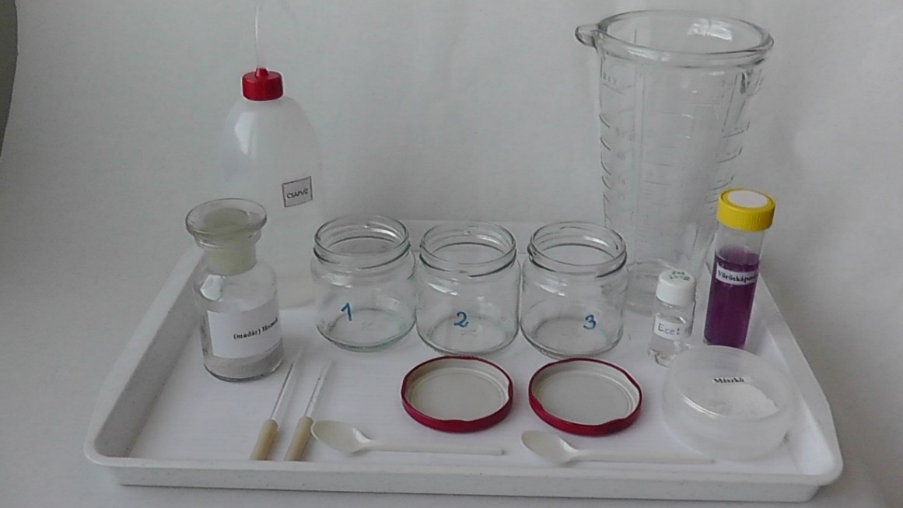
1. kísérlet  víz + vöröskáposztalé + ecet | 2. kísérlet  víz + vöröskáposztalé + ecet  + homok | 3. kísérlet  víz + vöröskáposztalé + ecet  + mészkő

A KÍSÉRLETEK LÉPÉSEI: (Az 1.-2. lépések fölcserélhetők.)
- A 3 pohárba (egyforma mennyiségű) csapvizet öntünk.
- A 3 pohárba (azonos mennyiségű) vöröskáposztalevet csöpögtetünk (az egyik szemcseppentővel).
- A 3 pohárba (azonos mennyiségű) ételecetet csöpögtetünk (a másik szemcseppentővel).
- Az egyik pohárba egy kiskanálnyi homokot teszünk és kevergetjük.
- A másik pohárba egy kiskanálnyi porrá tört mészkövet teszünk (a másik kiskanállal) és kevergetjük.
- Azonos idő eltelte után följegyezzük az egyes poharakban lévő folyadék színét.
A kísérletek elvégzése után írjátok le a tapasztalatokat és magyarázatokat.
Vonjátok le a savas eső és a tó medrét alkotó kőzet kölcsönhatására vonatkozó következtetést is.

- TAPASZTALATOK ÉS FÉNYKÉPEK:
A vöröskáposztalevet tartalmazó vizes oldatok balról jobbra az otthoni megvalósítás esetén:
1. vöröskáposztalé + víz + ecet;
2. vöröskáposztalé + víz + ecet + homok;
3. vöröskáposztalé + víz + ecet + mészkőpor.
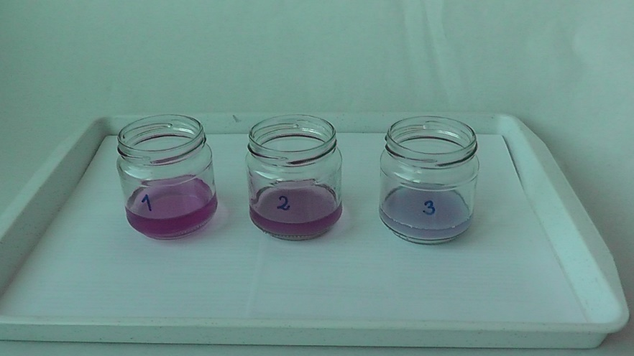
1. kísérlet: A vizes oldat színe rózsaszín.
2. kísérlet: A vizes oldat színe rózsaszín.
3. kísérlet: A vizes oldat színe lila.

2. MAGYARÁZAT:
1. kísérlet: Az ecetes víz kémhatása savas.
2. kísérlet: A homok nem reagál az (ecet)savval, ezért az oldat savas marad.
3. kísérlet: A mészkő reagál az ételecetben lévő (ecet)savval. A keletkezett szénsav szén-dioxiddá és vízzé bomlik. A szén-dioxid eltávozik az oldatból. Így az oldat savassága idővel csökken.

3. KÖVETKEZTETÉS: A mészköves tómedrek részben közömbösíthetik a savas eső hatását.

4. GONDOLKODJUNK! A mészkő tengeri állatok meszes vázából képződött. Ezért a mészkő és a meszes vázú vízi élőlények vázának fő alkotórésze is a kalcium-karbonát. Hogyan hat a savas eső a természetes vizekben élő meszes vázú állatok (pl. kagylók, csigák, korallok) életkörülményeire?

Karikázd be az ábrán azokat a felfelé vagy lefelé mutató nyilakat, amelyek az adott mennyiség változását mutatják!
a vízi élőhely pH-ja

a vízi élőhely
pH-ja
a kalcium-karbonát +sav reakció sebessége
a vízi élőhely vizében
a sav mennyisége
↑↓
↑↓

↑↓
↑↓
savas eső
meszes vázú állatok száma
a tápláléklánc felbomlik
kéntartalmú szén
égetése
↑↓
Hogyan lehet ebben a rendszerben a tápláléklánc felbomlását megakadályozni?
A savas eső keletkezését kell megakadályozni azzal, hogy nem égetünk kéntartalmú szenet.

Bántja-e a savas eső a kagylókat és a korallzátonyokat?
(10. feladatlap, 2. típus: otthoni, recept+magyarázat, tanulói)

A savas eső képződését főként az alábbi folyamat okozza:
ként tartalmazó
szén égetése
kén-dioxid oldódik az esővízben

kén-dioxid kerül
a levegőbe
az eső kémhatása savasabb, pH-ja ↓
A folyamat lényege egyenletekkel és szavakkal:
S + O₂ = SO₂ és SO₂ + H₂O = H₂SO₃
kén + oxigén = kén-dioxid kén-dioxid + víz = kénessav
A savas eső károsítja a növényeket, főként a tűlevelűeket. A mészkőből készült szobrok és épületek kalcium-karbonát-tartalmával a sav reagál, így lassan azok is tönkremennek. A savas eső a természetes felszíni vizekbe (pl. tavakba) kerülve azokat savassá teszi. Ezzel megváltoztatja a vízi élőlények életkörülményeit is. Most azt fogjátok megvizsgálni, befolyásolja-e a tómeder anyaga azt, hogy a savas eső milyen mértékben változtatja meg a tó vizének a pH-ját. A tómeder anyaga lehet homok vagy mészkő.
ANYAGOK ÉS ESZKÖZÖK:
- csapvíz
- porrá tört mészkő
- homok (madárhomok vagy többször vízzel átmosott és utána szétterítve megszárított homok)
- ételecet (10%-os, 15%-os és 20%-os is jó, és csak annyit kell belőle használni, hogy jól láthatóan megváltoztassa a vöröskáposztalé színét)
- vöröskáposztalé (kevés, kb. 10-20 dkg apróra vágott vöröskáposztára annyi vizet kell önteni, hogy ellepje, majd 10 percig forralni, és lehűtés után használható)
- 3 db kb. 100-200 cm³ -es pohár vagy bármilyen, de lehetőleg átlátszó műanyag- vagy üvegedény, hogy oldalról is látható legyen a bennük lévő oldat színe, de végső esetben az is elég, ha a szín az edénybe fölülről belenézve jól látszik (pl. alkalmasak a kis befőttesüvegek, amelyeknek a tetejére a homok és a mészkőpor ki is mérhető)
- 2 (egyforma) szemcseppentő
- 2 (egyforma) kiskanál.
A kísérletekhez előkészített eszközökről és anyagokról készített fénykép:
1. kísérlet (kontrollkísérlet)  víz + vöröskáposztalé + ecet | 2. kísérlet  víz + vöröskáposztalé + ecet  + homok | 3. kísérlet  víz + vöröskáposztalé + ecet  + mészkő
ismétlések száma az osztályban: | ismétlések száma az osztályban: | ismétlések száma az osztályban:
A KÍSÉRLETEK LÉPÉSEI: (Az 1.-2. lépések fölcserélhetők.)
- A 3 pohárba (egyforma mennyiségű) csapvizet öntünk.
- A 3 pohárba (azonos mennyiségű) vöröskáposztalevet csöpögtetünk (az egyik szemcseppentővel).
- A 3 pohárba (azonos mennyiségű) ételecetet csöpögtetünk (a másik szemcseppentővel).
- Az egyik pohárba egy kiskanálnyi homokot teszünk és kevergetjük.
- A másik pohárba egy kiskanálnyi porrá tört mészkövet teszünk (a másik kiskanállal) és kevergetjük.
- Azonos idő eltelte után följegyezzük az egyes poharakban lévő folyadék színét.
A kísérletek elvégzése után írjátok le a tapasztalatokat és magyarázatokat.
Vonjátok le a savas eső és a tó medrét alkotó kőzet kölcsönhatására vonatkozó következtetést is.
1. TAPASZTALATOK ÉS FÉNYKÉPEK:
1. kísérlet: ………………………………………………………………………………………………………………………………………………
2. kísérlet: ………………………………………………………………………………………………………………………………………………
3. kísérlet: ………………………………………………………………………………………………………………………………………………
2. MAGYARÁZAT:
1. kísérlet: ………………………………………………………………………………………………………………………………………………
2. kísérlet: ………………………………………………………………………………………………………………………………………………
3. kísérlet: ………………………………………………………………………………………………………………………………………………
3. KÖVETKEZTETÉS: ………………………………………………………………………………………………………………………………………………

A következőket kellett helyettesíteni (modellezni) a kísérletekben: | Mivel voltak ezek helyettesíthetők (modellezhetők)?
a tó vize
a homokos tómeder
a mészköves tómeder
savas eső

A valódi tudományban a bizonyítékokat jól megtervezett kísérletekkel gyűjtik. Azért, hogy áltudományos átverésekkel ne vezethessenek félre benneteket, jó, ha megértitek, hogyan kell helyesen megtervezni egy kísérletet. Ennek érdekében válaszoljatok a következő kérdésekre!

4. MI VOLT A FÜGGETLEN VÁLTOZÓ, AMIT NEKTEK KELLETT VÁLTOZTATNI A KÍSÉRLETEK SORÁN?
EGYSZERRE CSAK EGY TÉNYEZŐT SZABAD VÁLTOZTATNI!
……………………………………………………………………………………………………………………………………………………………………….……
5. MI VOLT A FÜGGŐ VÁLTOZÓ, AMINEK A VÁLTOZÁSA A FÜGGETLEN VÁLTOZÓTÓL FÜGGÖTT?
……………………………………………………………………………………………………………………………………………………………………….……
6. HOGYAN TUDTÁTOK VIZSGÁLNI EZT A FÜGGŐ VÁLTOZÓT?
……………………………………………………………………………………………………………………………………………………………………….……

7. EZ VOLT A FELTÉTELEZÉS (HIPOTÉZIS):
Ha ……………………………………………………………………………………………………………………………………….. (a független változó
a tervezett módon változik), akkor ………………………………………………………………………………………. (a függő változó ilyen módon fog változni).

8. AZ ALÁBBIAK KÖZÜL MIK VOLTAK AZ ÁLLANDÓK, AMELYEKNEK AZONOSAKNAK KELLETT LENNIÜK MINDEN
KÍSÉRLETBEN? Jelöljétek + jellel!

A víz térfogata

A pohár térfogata

Az ecet térfogata (cseppjeinek száma)

A vöröskáposztalé térfogata

A homok és a mészkő mennyisége

A homok/mészkő hozzáadása és vöröskáposztalé színének megállapítása között eltelt idő

9. GONDOLKODJUNK! A mészkő tengeri állatok meszes vázából képződött. Ezért a mészkő és a meszes vázú vízi élőlények vázának fő alkotórésze is a kalcium-karbonát. Hogyan hat a savas eső a természetes vizekben élő meszes vázú állatok (pl. kagylók, csigák, korallok) életkörülményeire? Karikázd be az ábrán azokat a felfelé vagy lefelé mutató nyilakat, amelyek az adott mennyiség változását mutatják!
a vízi élőhely pH-ja

a vízi élőhely
pH-ja
a kalcium-karbonát+sav reakció sebessége
a vízi élőhely vizében
a sav mennyisége
↑↓
↑↓

↑↓
↑↓
savas eső
meszes vázú állatok száma
a tápláléklánc felbomlik
kéntartalmú szén
égetése
↑↓
Hogyan lehet ebben a rendszerben a tápláléklánc felbomlását megakadályozni?

Bántja-e a savas eső a kagylókat és a korallzátonyokat?
(10. feladatlap, 2. típus: otthoni, recept+magyarázat, tanári)
Kérjük szépen a tanár kollégákat, legyenek szívesek bátorítani a diákjaikat a kísérlettervezéssel kapcsolatos kérdések megválaszolására azzal, hogy kiemelik annak hasznosságát, és megdicsérik őket, ha jól gondolkodnak.
A savas eső képződését főként az alábbi folyamat okozza:
ként tartalmazó
szén égetése
kén-dioxid oldódik az esővízben

kén-dioxid kerül
a levegőbe
az eső kémhatása savasabb, pH-ja ↓
A folyamat lényege egyenletekkel és szavakkal:
S + O₂ = SO₂ és SO₂ + H₂O = H₂SO₃
kén + oxigén = kén-dioxid kén-dioxid + víz = kénessav
A savas eső károsítja a növényeket, főként a tűlevelűeket. A mészkőből készült szobrok és épületek kalcium-karbonát-tartalmával a sav reagál, így lassan azok is tönkremennek. A savas eső a természetes felszíni vizekbe (pl. tavakba) kerülve azokat savassá teszi. Ezzel megváltoztatja a vízi élőlények életkörülményeit is. Most azt fogjátok megvizsgálni, befolyásolja-e a tómeder anyaga azt, hogy a savas eső milyen mértékben változtatja meg a tó vizének a pH-ját. A tómeder anyaga lehet homok vagy mészkő.
ANYAGOK ÉS ESZKÖZÖK:
- csapvíz
- porrá tört mészkő
- homok (madárhomok vagy többször vízzel átmosott és utána szétterítve megszárított homok)
- ételecet (10%-os, 15%-os és 20%-os is jó, és csak annyit kell belőle használni, hogy jól láthatóan megváltoztassa a vöröskáposztalé színét)
- vöröskáposztalé (kevés, kb. 10-20 dkg apróra vágott vöröskáposztára annyi vizet kell önteni, hogy ellepje, majd 10 percig forralni, és lehűtés után használható)
- 3 db kb. 100-200 cm³ -es pohár vagy bármilyen, de lehetőleg átlátszó műanyag- vagy üvegedény, hogy oldalról is látható legyen a bennük lévő oldat színe, de végső esetben az is elég, ha a szín az edénybe fölülről belenézve jól látszik (pl. alkalmasak a kis befőttesüvegek, amelyeknek a tetejére a homok és a mészkőpor ki is mérhető)
- 2 (egyforma) szemcseppentő
- 2 (egyforma) kiskanál.
A kísérletekhez előkészített eszközökről és anyagokról készített fénykép:
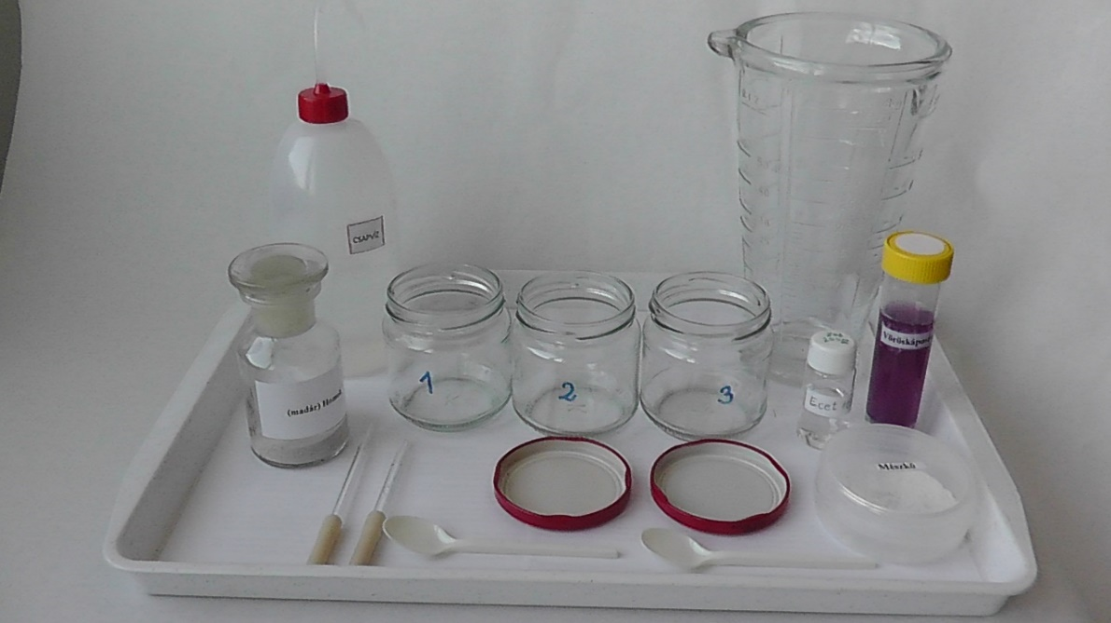
1. kísérlet (kontrollkísérlet)  víz + vöröskáposztalé  + ecet | 2. kísérlet  víz + vöröskáposztalé  + ecet + homok | 3. kísérlet  víz + vöröskáposztalé  + ecet + mészkő
ismétlések száma az osztályban: | ismétlések száma az osztályban: | ismétlések száma az osztályban:
A KÍSÉRLETEK LÉPÉSEI: (Az 1.-2. lépések fölcserélhetők.)
- A 3 pohárba (egyforma mennyiségű) csapvizet öntünk.
- A 3 pohárba (azonos mennyiségű) vöröskáposztalevet csöpögtetünk (az egyik szemcseppentővel).
- A 3 pohárba (azonos mennyiségű) ételecetet csöpögtetünk (a másik szemcseppentővel).
- Az egyik pohárba egy kiskanálnyi homokot teszünk és kevergetjük.
- A másik pohárba egy kiskanálnyi porrá tört mészkövet teszünk (a másik kiskanállal) és kevergetjük.
- Azonos idő eltelte után följegyezzük az egyes poharakban lévő folyadék színét.
A kísérletek elvégzése után írjátok le a tapasztalatokat és magyarázatokat.
Vonjátok le a savas eső és a tó medrét alkotó kőzet kölcsönhatására vonatkozó következtetést is.
- TAPASZTALATOK ÉS FÉNYKÉPEK:
1. kísérlet: A vizes oldat színe rózsaszín.
2. kísérlet: A vizes oldat színe rózsaszín.
3. kísérlet: A vizes oldat színe lila.
A vöröskáposztalevet tartalmazó vizes oldatok balról jobbra az otthoni megvalósítás esetén:
1. vöröskáposztalé + víz + ecet;
2. vöröskáposztalé + víz + ecet+ homok;
3. vöröskáposztalé + víz + ecet + mészkő.
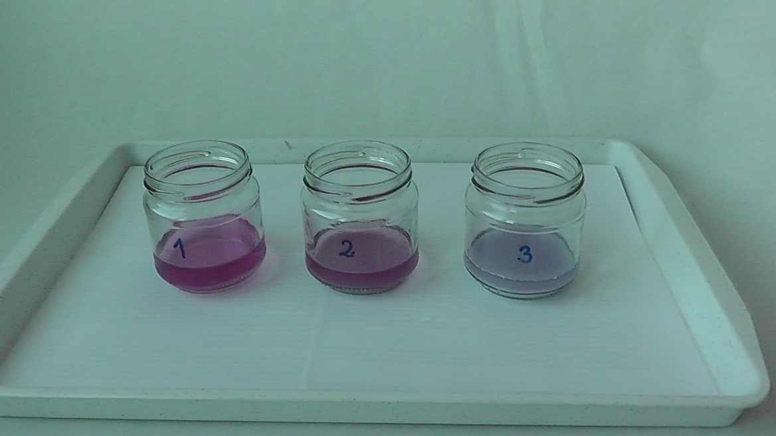
2. MAGYARÁZAT:
1. kísérlet Az ecetes víz kémhatása savas.
2. kísérlet A homok nem reagál az (ecet)savval, ezért az oldat savas marad.
3. kísérlet A mészkő reagál az ételecetben lévő (ecet)savval. A keletkezett szénsav szén-dioxiddá és vízzé bomlik. A szén-dioxid eltávozik az oldatból. Így az oldat savassága idővel csökken.
3. KÖVETKEZTETÉS: A mészköves tómedrek részben közömbösíthetik a savas eső hatását.
A következőket kellett helyettesíteni (modellezni) a kísérletekben: | Mivel voltak ezek helyettesíthetők (modellezhetők)?
a tó vize | csapvízzel
a homokos tómeder | homokkal
a mészköves tómeder | porrá tört mészkővel
savas eső | ételecettel

A valódi tudományban a bizonyítékokat jól megtervezett kísérletekkel gyűjtik. Azért, hogy áltudományos átverésekkel ne vezethessenek félre benneteket, jó, ha megértitek, hogyan kell helyesen megtervezni egy kísérletet. Ennek érdekében válaszoljatok a következő kérdésekre!

4. MI VOLT A FÜGGETLEN VÁLTOZÓ, AMIT NEKTEK KELLETT VÁLTOZTATNI A KÍSÉRLETEK SORÁN?
EGYSZERRE CSAK EGY TÉNYEZŐT SZABAD VÁLTOZTATNI!
A tó medrét alkotó (modellező) kőzet anyagi minősége.
5. MI VOLT A FÜGGŐ VÁLTOZÓ, AMINEK A VÁLTOZÁSA A FÜGGETLEN VÁLTOZÓTÓL FÜGGÖTT?
A sav mennyisége / töménysége/ koncentrációja.
6. HOGYAN TUDTÁTOK VIZSGÁLNI EZT A FÜGGŐ VÁLTOZÓT?
A vöröskáposztalé színének változásával.
7. EZ VOLT A FELTÉTELEZÉS (HIPOTÉZIS):
Ha a tó medrét alkotó kőzet homok helyett mészkő (a független változó a tervezett módon változik), akkor az növeli a tó vizének a pH-ját (a függő változó ilyen módon fog változni).

8. AZ ALÁBBIAK KÖZÜL MIK VOLTAK AZ ÁLLANDÓK, AMELYEKNEK AZONOSAKNAK KELLETT LENNIÜK MINDEN
KÍSÉRLETBEN? Jelöljétek + jellel!
✚ A víz térfogata
(-) A pohár térfogata
✚ Az ecet térfogata (cseppjeinek száma)
✚ A vöröskáposztalé térfogata
✚ A homok és a mészkő mennyisége
✚ A homok/mészkő hozzáadása és vöröskáposztalé színének megállapítása között eltelt idő.
9. GONDOLKODJUNK! A mészkő tengeri állatok meszes vázából képződött. Ezért a mészkő és a meszes vázú vízi élőlények vázának fő alkotórésze is a kalcium-karbonát. Hogyan hat a savas eső a természetes vizekben élő meszes vázú állatok (pl. kagylók, csigák, korallok) életkörülményeire? Karikázd be az ábrán azokat a felfelé vagy lefelé mutató nyilakat, amelyek az adott mennyiség változását mutatják!
a vízi élőhely pH-ja

a vízi élőhely
pH-ja
a kalcium-karbonát +sav reakció sebessége
a vízi élőhely vizében
a sav mennyisége
↑↓
↑↓

↑↓
↑↓
savas eső
meszes vázú állatok száma
a tápláléklánc felbomlik
kéntartalmú szén
égetése
↑↓
Hogyan lehet ebben a rendszerben a tápláléklánc felbomlását megakadályozni?
A savas eső keletkezését kell megakadályozni azzal, hogy nem égetünk kéntartalmú szenet.

Bántja-e a savas eső a kagylókat és a korallzátonyokat?
(10. feladatlap, 3. típus: otthoni, kísérlettervező, tanulói)

A savas eső képződését főként az alábbi folyamat okozza:
ként tartalmazó
szén égetése
kén-dioxid oldódik az esővízben

kén-dioxid kerül
a levegőbe
az eső kémhatása savasabb, pH-ja ↓
A folyamat lényege egyenletekkel és szavakkal:
S + O₂ = SO₂ és SO₂ + H₂O = H₂SO₃
kén + oxigén = kén-dioxid kén-dioxid + víz = kénessav
A savas eső károsítja a növényeket, főként a tűlevelűeket. A mészkőből készült szobrok és épületek kalcium-karbonát-tartalmával a sav reagál, így lassan azok is tönkremennek. A savas eső a természetes felszíni vizekbe (pl. tavakba) kerülve azokat savassá teszi. Ezzel megváltoztatja a vízi élőlények életkörülményeit is. Most azt fogjátok megvizsgálni, befolyásolja-e a tómeder anyaga azt, hogy a savas eső milyen mértékben változtatja meg a tó vizének a pH-ját. A tómeder anyaga lehet homok vagy mészkő.
ANYAGOK ÉS ESZKÖZÖK:
- csapvíz
- porrá tört mészkő
- homok (madárhomok vagy többször vízzel átmosott és utána szétterítve megszárított homok)
- ételecet (10%-os, 15%-os és 20%-os is jó, és csak annyit kell belőle használni, hogy jól láthatóan megváltoztassa a vöröskáposztalé színét)
- vöröskáposztalé (kevés, kb. 10-20 dkg apróra vágott vöröskáposztára annyi vizet kell önteni, hogy ellepje, majd 10 percig forralni, és lehűtés után használható)
- 3 db kb. 100-200 cm³ -es pohár vagy bármilyen, de lehetőleg átlátszó műanyag- vagy üvegedény, hogy oldalról is látható legyen a bennük lévő oldat színe, de végső esetben az is elég, ha a szín az edénybe fölülről belenézve jól látszik (pl. alkalmasak a kis befőttesüvegek, amelyeknek a tetejére a homok és a mészkőpor ki is mérhető)
- 2 (egyforma) szemcseppentő
- 2 (egyforma) kiskanál.
A kísérletekhez előkészített eszközökről és anyagokról készített fénykép:
Mit kell helyettesíteni (modellezni)? | Mivel helyettesíthető (modellezhető) a kísérletben?
a tó vize
a homokos tómeder
a mészköves tómeder
savas eső

A valódi tudományban a bizonyítékokat jól megtervezett kísérletekkel gyűjtik. Azért, hogy áltudományos átverésekkel ne vezethessenek félre benneteket, jó, ha megértitek, hogyan kell helyesen megtervezni egy kísérletet. A következő kérdésekre adott válaszaitok segítenek ebben.

1. MI A FÜGGETLEN VÁLTOZÓ, AMIT NEKTEK KELL VÁLTOZTATNI A KÍSÉRLETEK SORÁN?
EGYSZERRE CSAK EGY TÉNYEZŐT SZABAD VÁLTOZTATNI!
……………………………………………………………………………………………………………………………………………………………………….……
2. MI A FÜGGŐ VÁLTOZÓ, AMINEK A VÁLTOZÁSA A FÜGGETLEN VÁLTOZÓTÓL FÜGG?.............................................
3. HOGYAN TUDJÁTOK VIZSGÁLNI EZT A FÜGGŐ VÁLTOZÓT?
……………………………………………………………………………………………………………………………………………………………………….……
4. FELTÉTELEZÉS (HIPOTÉZIS):
Ha ……………………………………………………………………………………………………………………………………… (a független változó
a tervezett módon változik), akkor ………………………………………………………………………………………….. (a függő változó ilyen módon fog változni).
5. HOGYAN VÁLTOZHAT A FÜGGETLEN VÁLTOZÓ? Tervezzétek meg, mit kell tenni az egyes főzőpoharakba!
1. kísérlet (kontrollkísérlet) | 2. kísérlet | 3. kísérlet
ismétlések száma az osztályban: | ismétlések száma az osztályban: | ismétlések száma az osztályban:

6. AZ ALÁBBIAK KÖZÜL MIK LESZNEK AZ ÁLLANDÓK, AMELYEKNEK AZONOSAKNAK LENNIE MINDEN KÍSÉRLETBEN? Jelöljétek + jellel!

A víz térfogata

A pohár térfogata

Az ecet térfogata (cseppjeinek száma)

A vöröskáposztalé térfogata

A homok és a mészkő mennyisége

A homok/mészkő hozzáadása és vöröskáposztalé színének megállapítása között eltelt idő.

7. A KÍSÉRLETEK LÉPÉSEI:
……………………………………………………………………………………………………………………………………………………………………….……
……………………………………………………………………………………………………………………………………………………………………….……
……………………………………………………………………………………………………………………………………………………………………….……
……………………………………………………………………………………………………………………………………………………………………….……
……………………………………………………………………………………………………………………………………………………………………….……
A kísérletek elvégzése után írjátok le a tapasztalatokat és magyarázatokat.
Vonjátok le a savas eső és a tó medrét alkotó kőzet kölcsönhatására vonatkozó következtetést is.
8. TAPASZTALATOK ÉS FÉNYKÉPEK:
1. kísérlet: ………………………………………………………………………………………………………………………………………………
2. kísérlet: ………………………………………………………………………………………………………………………………………………
3. kísérlet: ………………………………………………………………………………………………………………………………………………
9. MAGYARÁZAT:
1. kísérlet: ………………………………………………………………………………………………………………………………………………
2. kísérlet: ………………………………………………………………………………………………………………………………………………
3. kísérlet: ………………………………………………………………………………………………………………………………………………
10. KÖVETKEZTETÉS: …………………………………………………………………………………………………………………………………………….
11. GONDOLKODJUNK! A mészkő tengeri állatok meszes vázából képződött. Ezért a mészkő és a meszes vázú vízi élőlények vázának fő alkotórésze is a kalcium-karbonát. Hogyan hat a savas eső a természetes vizekben élő meszes vázú állatok (pl. kagylók, csigák, korallok) életkörülményeire?
Karikázd be az ábrán azokat a felfelé vagy lefelé mutató nyilakat, amelyek az adott mennyiség változását mutatják!
a vízi élőhely pH-ja

a vízi élőhely
pH-ja
a kalcium-karbonát+sav reakció sebessége
a vízi élőhely vizében
a sav mennyisége
↑↓
↑↓

↑↓
↑↓
savas eső
meszes vázú állatok száma
a tápláléklánc felbomlik
kéntartalmú szén
égetése
↑↓
Hogyan lehet ebben a rendszerben a tápláléklánc felbomlását megakadályozni?

Bántja-e a savas eső a kagylókat és a korallzátonyokat?
(10. feladatlap, 3. típus: otthoni, kísérlettervező, tanári)
Kérjük szépen a tanár kollégákat, legyenek szívesek bátorítani a diákjaikat a kísérlettervezéssel kapcsolatos kérdések megválaszolására azzal, hogy kiemelik annak hasznosságát, és megdicsérik őket, ha jól gondolkodnak.
A savas eső képződését főként az alábbi folyamat okozza:
ként tartalmazó
szén égetése
kén-dioxid oldódik az esővízben

kén-dioxid kerül
a levegőbe
az eső kémhatása savasabb, pH-ja ↓
A folyamat lényege egyenletekkel és szavakkal:

S + O₂ = SO₂ és SO₂ + H₂O = H₂SO₃
kén + oxigén = kén-dioxid kén-dioxid + víz = kénessav
A savas eső károsítja a növényeket, főként a tűlevelűeket. A mészkőből készült szobrok és épületek kalcium-karbonát-tartalmával a sav reagál, így lassan azok is tönkremennek. A savas eső a természetes felszíni vizekbe (pl. tavakba) kerülve azokat savassá teszi. Ezzel megváltoztatja a vízi élőlények életkörülményeit is. Most azt fogjátok megvizsgálni, befolyásolja-e a tómeder anyaga azt, hogy a savas eső milyen mértékben változtatja meg a tó vizének a pH-ját. A tómeder anyaga lehet homok vagy mészkő.
ANYAGOK ÉS ESZKÖZÖK:
- csapvíz
- porrá tört mészkő
- homok (madárhomok vagy többször vízzel átmosott és utána szétterítve megszárított homok)
- ételecet (10%-os, 15%-os és 20%-os is jó, és csak annyit kell belőle használni, hogy jól láthatóan megváltoztassa a vöröskáposztalé színét)
- vöröskáposztalé (kevés, kb. 10-20 dkg apróra vágott vöröskáposztára annyi vizet kell önteni, hogy ellepje, majd 10 percig forralni, és lehűtés után használható)
- 3 db kb. 100-200 cm³ -es pohár vagy bármilyen, de lehetőleg átlátszó műanyag- vagy üvegedény, hogy oldalról is látható legyen a bennük lévő oldat színe, de végső esetben az is elég, ha a szín az edénybe fölülről belenézve jól látszik (pl. alkalmasak a kis befőttesüvegek, amelyeknek a tetejére a homok és a mészkőpor ki is mérhető)
- 2 (egyforma) szemcseppentő
- 2 (egyforma) kiskanál.
A kísérletekhez előkészített eszközökről és anyagokról készített fénykép:
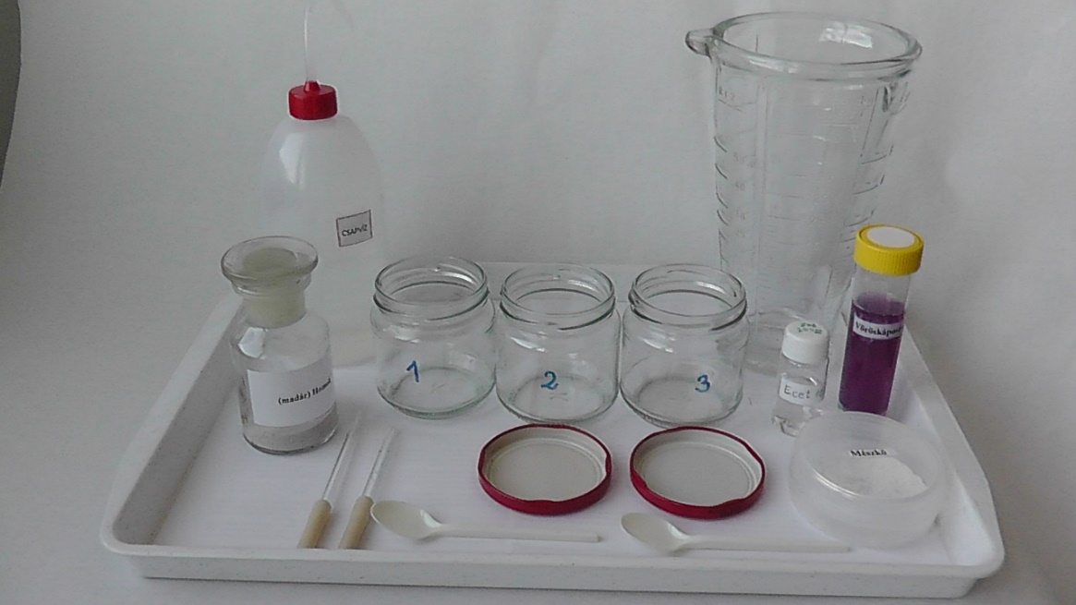
Válasszátok ki, hogy milyen anyagokkal mit tudtok helyettesíteni a kísérlet során!
Mit kell helyettesíteni (modellezni)? | Mivel helyettesíthető (modellezhető) a kísérletben?
a tó vize | csapvízzel
a homokos tómeder | homokkal
a mészköves tómeder | porrá tört mészkővel
savas eső | ételecettel

A valódi tudományban a bizonyítékokat jól megtervezett kísérletekkel gyűjtik. Azért, hogy áltudományos átverésekkel ne vezethessenek félre benneteket, jó, ha megértitek, hogyan kell helyesen megtervezni egy kísérletet. A következő kérdésekre adott válaszaitok segítenek ebben.

1. MI A FÜGGETLEN VÁLTOZÓ, AMIT NEKTEK KELL VÁLTOZTATNI A KÍSÉRLETEK SORÁN? (EGYSZERRE CSAK EGY TÉNYEZŐT SZABAD VÁLTOZTATNI!) A tó medrét alkotó (modellező) kőzet anyagi minősége.

2. MI A FÜGGŐ VÁLTOZÓ, AMINEK A VÁLTOZÁSA A FÜGGETLEN VÁLTOZÓTÓL FÜGG?
A sav mennyisége / töménysége/ koncentrációja.

3. HOGYAN TUDJÁTOK VIZSGÁLNI EZT A FÜGGŐ VÁLTOZÓT? A vöröskáposztalé színének változásával.

4. FELTÉTELEZÉS (HIPOTÉZIS): Ha a tó medrét alkotó kőzet homok helyett mészkő (a független változó a tervezett módon változik), akkor az növeli a tó vizének a pH-ját (a függő változó ilyen módon fog változni).

5. HOGYAN VÁLTOZHAT A FÜGGETLEN VÁLTOZÓ? Tervezzétek meg, mit kell tenni az egyes poharakba!

1. kísérlet (kontrollkísérlet)  víz + vöröskáposztalé + ecet | 2. kísérlet  víz + vöröskáposztalé + ecet  + homok | 3. kísérlet  víz + vöröskáposztalé + ecet  + mészkő
ismétlések száma az osztályban: | ismétlések száma az osztályban: | ismétlések száma az osztályban:

6. AZ ALÁBBIAK KÖZÜL MIK LESZNEK AZ ÁLLANDÓK, AMELYEKNEK AZONOSAKNAK LENNIE MINDEN KÍSÉRLETBEN? Jelöljétek + jellel!

✚ A víz térfogata
(-) A pohár térfogata
✚ Az ecet térfogata (cseppjeinek száma)
✚ A vöröskáposztalé térfogata

✚ A homok és a mészkő mennyisége
✚ A homok/mészkő hozzáadása és vöröskáposztalé színének megállapítása között eltelt idő.

7. A KÍSÉRLETEK LÉPÉSEI: (Az 1.-2. lépések fölcserélhetők.)
- A 3 pohárba (egyforma mennyiségű) csapvizet öntünk.
- A 3 pohárba (azonos mennyiségű) vöröskáposztalevet csöpögtetünk (az egyik szemcseppentővel).
- A 3 pohárba (azonos mennyiségű) ételecetet csöpögtetünk (a másik szemcseppentővel).
- Az egyik pohárba egy kiskanálnyi homokot teszünk és kevergetjük.
- A másik pohárba egy kiskanálnyi porrá tört mészkövet teszünk (a másik kiskanállal) és kevergetjük.
- Azonos idő eltelte után följegyezzük az egyes poharakban lévő folyadék színét.
A kísérletek elvégzése után írjátok le a tapasztalatokat és magyarázatokat.
Vonjátok le a savas eső és a tó medrét alkotó kőzet kölcsönhatására vonatkozó következtetést is.

8. TAPASZTALATOK ÉS FÉNYKÉPEK:
- A vöröskáposztalevet tartalmazó vizes oldatok balról jobbra az otthoni megvalósítás esetén:
1. vöröskáposztalé + víz + ecet;
2. vöröskáposztalé + víz + ecet+ homok;
3. vöröskáposztalé + víz + ecet + mészkő.
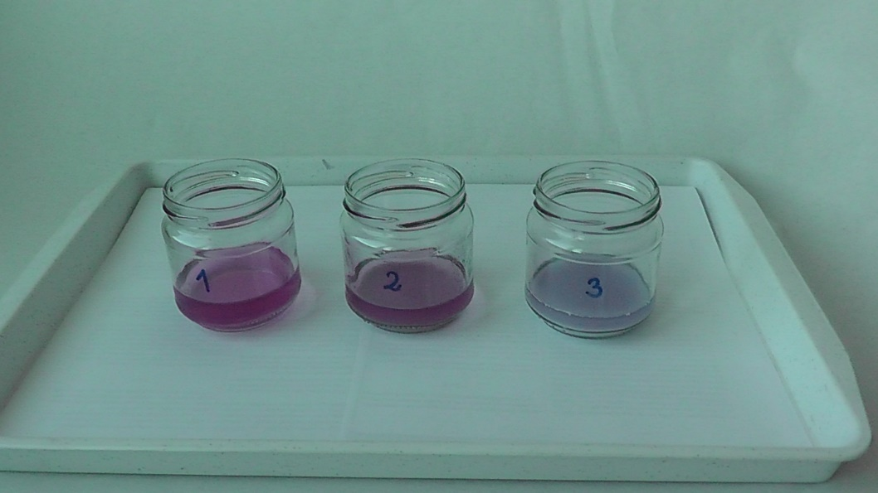
1. kísérlet: A vizes oldat színe rózsaszín.
2. kísérlet: A vizes oldat színe rózsaszín.
3. kísérlet: A vizes oldat színe lila.

9. MAGYARÁZAT:
1. kísérlet: Az ecetes víz kémhatása savas.
2. kísérlet: A homok nem reagál az (ecet)savval, ezért az oldat savas marad.
3. kísérlet: A mészkő reagál az ételecetben lévő (ecet)savval. A keletkezett szénsav szén-dioxiddá és vízzé bomlik. A szén-dioxid eltávozik az oldatból. Így az oldat savassága idővel csökken.

10. KÖVETKEZTETÉS: A mészköves tómedrek részben közömbösíthetik a savas eső hatását.

11. GONDOLKODJUNK! A mészkő tengeri állatok meszes vázából képződött. Ezért a mészkő és a meszes vázú vízi élőlények vázának fő alkotórésze is a kalcium-karbonát. Hogyan hat a savas eső a természetes vizekben élő meszes vázú állatok (pl. kagylók, csigák, korallok) életkörülményeire?

Karikázd be az ábrán azokat a felfelé vagy lefelé mutató nyilakat, amelyek az adott mennyiség változását mutatják
a vízi élőhely pH-ja

a vízi élőhely
pH-ja
a kalcium-karbonát +sav reakció sebessége
a vízi élőhely vizében
a sav mennyisége
↑↓
↑↓

↑↓
↑↓
savas eső
meszes vázú állatok száma
a tápláléklánc felbomlik
kéntartalmú szén
égetése
↑↓
Hogyan lehet ebben a rendszerben a tápláléklánc felbomlását megakadályozni?
A savas eső keletkezését kell megakadályozni azzal, hogy nem égetünk kéntartalmú szenet.

A jelen feladatlap témájának korábbi földolgozása itt található: Kísérletterveztető feladatlapok a kémia tanításához, in: Szalay L. szerk., (2016), Kémiai kísérletek az általános iskolákban (digitális jegyzet), 1. fejezet, 1.6. „A természet harca a savas eső ellen”, 23-25., ISBN 978-963-284-733-7, https://ttomc.elte.hu/publications/84 (2022. 07. 17.)

